МИНИСТЕРСТВО НАУКИ И ВЫСШЕГО ОБРАЗОВАНИЯ РОССИЙСКОЙ ФЕДЕРАЦИИ
Федеральное государственное бюджетное образовательное учреждение
высшего образования
«КУБАНСКИЙ ГОСУДАРСТВЕННЫЙ УНИВЕРСИТЕТ»
(ФГБОУ ВО «КубГУ»)

Экономический факультет
Кафедра мировой экономики и менеджмента

Допустить к защите
Заведующий кафедрой
д-р экон. наук, проф.
___________ И.В. Шевченко
(подпись)
__________________2022 г.

ВЫПУСКНАЯ КВАЛИФИКАЦИОННАЯ РАБОТА
(ДИПЛОМНАЯ РАБОТА)

КОНКУРЕНТОСПОСОБНОСТЬ КАК КЛЮЧЕВОЙ ФАКТОР ОБЕСПЕЧЕНИЯ ЭКОНОМИЧЕСКОЙ БЕЗОПАСНОСТИ ПРЕДПРИЯТИЯ

Работу выполнила _____________________________________ Д.В. Кабанова
(подпись)
Специальность 38.05.01 Экономическая безопасность
Специализация Экономико-правовое обеспечение экономической безопасности
Научный руководитель
д-р экон. наук, доц.____________________________________ К. В. Косенкова
(подпись)
Нормоконтролер
канд. экон. наук, доц.___________________________________Т. С. Малахова
(подпись)

Краснодар
2022
СОДЕРЖАНИЕ

Введение………………………………………………………………………. |  | 4
1 | Роль конкурентоспособности в обеспечении экономической безопасности предприятия………………………..……….…………….. | 7
 | 1.1 Понятие, сущность конкурентоспособности …...…………...…….. | 7
 | 1.2 Влияние основных факторов на конкурентоспособность  предприятия …………………………………………...……………. | 14
 | 1.3 Специфика конкурентоспособности в экономической  безопасности предприятия….……..…………………………………. | 23
2 | Анализ и оценка системы экономической безопасности  предприятия ООО «Лента»……………..………………………………. | 29
 | 2.1 Организационно-экономическая характеристика предприятия..… | 29
 | 2.2 Анализ основных показателей финансовой деятельности предприятия………………..……………………………....………… | 33
 | 2.3 Оценка влияния конкурентоспособности на экономическую  безопасность предприятия…………………….…..………………… | 41
3 | Практические рекомендации для совершенствования системы экономической безопасности предприятия ООО «Лента»………….... | 53
 | 3.1 Разработка мероприятий для совершенствования системы  экономической безопасности предприятия ….………….………… | 53
 | 3.2 Реализация путей совершенствования механизма экономической безопасности предприятия…………………….…..…………...……….. | 58
Заключение………………………………..…………………………………. |  | 62
Список использованных источников…..…………………………………... |  | 64
Приложение А Устав ООО «Лента»..……………………………...………. |  | 71
Приложение Б Бухгалтерский баланс ООО «Лента»  за 2021- 2019 гг…………………………………………………...……..……. |  | 73
Приложение В Бухгалтерский баланс ООО «Лента» за 2020-2018 гг……. |  | 74
Приложение Г Отчет о финансовых результатах ООО «Лента»  за 2021-2020 гг………..……………………………………………………..... |  | 76
Приложение Д Отчет о финансовых результатах ООО «Лента»  за 2020-2019 гг…………...…………………………………………………… |  | 77
Приложение Е Отчет о финансовых результатах ООО «Лента»  за 2018-2017 гг……………….……………………………………………….. |  | 78
ВВЕДЕНИЕ

Понятие «конкурентоспособность предприятия» коррелирует с термином «конкуренция» и выражается в конкурентных преимуществах предприятия. Конкуренция понимается как экономическое соперничество некоторых товаропроизводителей за определенную нишу на рынке. Конкуренция проявляется как основная составляющая рыночного механизма регулирования спроса и предложения товаров, как форма социально-экономических отношений и взаимодействия рыночных субъектов хозяйствования в результате производства, применения труда и капитала, купли и продажи товаров. Средствами конкуренции выступают такие показатели, как: цена и качество товара, их соотношение, сервис, престижность, торговая марка предприятия.
Удачное взаимодействие и экономическое развитие предприятий в большинстве случаев обусловлено совершенствованием их производительности в части обеспечения экономической безопасности. Экономическая безопасность предприятия – это защищенность жизненно важных приоритетов предприятия от внутренних и внешних угроз, что формируется руководством и коллективом предприятия через реализацию мероприятий правового, экономического, организационного, инженерно-технического и социально-психологического характера.
Актуальность выбранной темы выпускной квалификационной работы заключается в том, что в условиях рынка экономическая безопасность и конкурентоспособность находятся в непосредственном взаимном влиянии. Экономическая безопасность и конкурентоспособность – это атрибут национального хозяйственного комплекса и его элементов. Актуальная степень экономической безопасности может достигаться посредством экономических методов, но, так как это обязательное условие существования национального хозяйственного комплекса как системы, его достижение может быть связано с применением неэкономических методов - через непосредственное вмешательство государства.
Цель выпускной квалификационной работы – изучить конкурентоспособность как ключевой фактор обеспечения экономической безопасности предприятия, а также предложить мероприятия по совершенствованию системы экономической безопасности предприятия ООО «Лента».
Задачи выпускной квалификационной работы:
- раскрыть понятие, сущность конкурентоспособности;
- определить влияние основных факторов на конкурентоспособность предприятия;
- выявить специфику конкурентоспособности в экономической безопасности предприятия;
- дать организационно-экономическую характеристику предприятия ООО «Лента»;
- проанализировать основные показатели финансовой деятельности предприятия;
- оценить влияние конкурентоспособности на экономическую безопасность предприятия;
- разработать мероприятия для совершенствования системы экономической безопасности предприятия;
- представить основные направления совершенствования механизма экономической безопасности предприятия.
Объект выпускной квалификационной работы – предприятие ООО «Лента».
Предмет выпускной квалификационной работы – процессы, возникающие при изучении конкурентоспособности как механизма обеспечения экономической безопасности предприятия.
Теоретической основой выпускной квалификационной работы выступают результаты исследований отечественных авторов, материалы семинаров и конференций.
Наиболее известными исследователями в данной области являлись: Р.А. Фатхутдинов, М.Г. Долинская, Н.А. Соловьев, А.Е. Суглобов, В.И. Авдийский, А.А. Арбатов, А.Н. Бородулин, М.В. Егорова, А.А. Коновалов, Е.И. Кузнецова, С.Н. Максимов.
При написании выпускной квалификационной работы были использованы такие методы исследования, как метод анализа и синтеза, метод изучения документации и метод обобщения.
В ходе написания выпускной квалификационной работы использовалась широкая информационная база. В нее вошли: нормативно-правовая база исследования (Федеральные и региональные нормативно-правовые акты: Федеральный Закон РФ от 28 декабря 2010 г. № 390-ФЗ «О безопасности» (последняя редакция), Указ Президента Российской «Федерации Государственная стратегия экономической безопасности Российской Федерации (Основные положения)», кроме того, источники периодической печати, Интернет источники, а также различные учебные пособия.
Выпускная квалификационная работа включает в себя введение, три главы, заключение, а также список использованных источников. Актуальность поставленной проблемы, цели и задачи работы, ее объект, предмет и структура описаны во введении.
Первая глава посвящена роли конкурентоспособности в обеспечении экономической безопасности предприятия. Вторая глава представляет анализ и оценку системы экономической безопасности предприятия ООО «Лента». В третьей главе представлены практические рекомендации для совершенствования системы экономической безопасности предприятия ООО «Лента». Основные выводы содержатся в заключении. Список использованной литературы составил 64 источника. В работе также содержится: 15 таблиц, 18 рисунков. Общий объем работы составляет 78 страниц машинописного текста.

1 Роль конкурентоспособности в обеспечении экономической безопасности предприятия

1.1 Понятие, сущность конкурентоспособности

Под конкурентоспособностью подразумевают способность продукции, товара и услуг соответствовать запросам рынка. Товары и услуги, которые обладают некоторыми потребительскими свойствами и параметрами качества, отражают представление производственных, технических, организационно-управленческих, экономических, маркетинговых и прочих ресурсов страны, предприятий и товаропроизводителей, что отражено на рисунке 1.

Способность выпускать конкурентоспособные товары

Преимущества организаций
Понятие «конкурентоспособность»

Сфера эффективности деятельности организаций

Рисунок 1 - Трактовка термина «конкурентоспособность» [17]

Относительно к хозяйствующему субъекту следует отметить, что конкурентоспособность выражается в возможности эффективной деятельности и ее выгодной реализации при конкурентной ситуации на рынке. Данный аспект достигается посредством средств, которыми располагает предприятие [17].
М. Портер устанавливал взаимосвязь между конкурентоспособностью производителей товаров и наличием или же отсутствием определенного преобладания над издержками. Как полагает ученый, конкурентоспособность показывает, насколько практично используются ресурсы предприятия.
Понятие «конкурентоспособность» в процессе формирования экономики стран, роста конкуренции между различными изготовителями товаров, переполненности рынка, стало основным понятием, таким же, как термин «эффективность», а вопрос преодоления конкурентных преимуществ – самый актуальный в деловой, управленческой, экономической и политической сферах [17].
Основоположниками в актуальных аспектах конкурентоспособности как категории стали такие ученые, как: Карл Маркс, Джон Кейнс, Адам Смит и многие другие эксперты данной области. Определением конкуренции первоначально стал поведенческий аспект [17].
А. Смит стал одним из первых ученых, кто в экономической теории изучал конкуренцию – шотландский экономист, на основе его трудов зародилась основа нашей классической экономической теории. В трудах ученого конкуренция, как правило, рассматривается как конкуренция цены и качества. По нему, конкурентоспособность – вероятность осуществлять конкретный продукт с малыми издержками, и как следствие, выставлять на биржу по достаточно низкой цене. Последующее изучение конкуренции стал продолжать Д. Рикардо является английским экономистом, который смог предоставить обществу основные концепции цены, изучал международные вопросы конкурентных преимуществ. Д. Рикардо исследовал такую конъюнктуру, при которой вести торговлю между собой разным государствам было достаточно выгодно. Базовым заключением экономиста было то, что никак не столь безупречность в обстоятельствах изготовления, сколько количество условных соответствий потерь изготовлений продукта изнутри государств, подводят к международной торговле [17].
В следствие эволюции экономической науки в сущность этого понятия постоянно вносились корректировки.
Расширили понятие конкурентоспособности Т. Питерс и Р. Уотермен, они рассматривали деятельность успешных компаний, но мир стремительно меняется и это понятие развивается наряду с формированием разновидностей нынешнего бизнеса также с быстротой. Работы Дж. Грейсона, а также К. О'Делла приобщены к формированию основ теории конкурентоспособности [17].
Конкурентоспособность – базовое понятие, оно устанавливает результат субъекта хозяйствования на внешнем рынке, но на данный момент экономическая наука по сей день не выработала одного общепризнанного понятия содержания «конкурентоспособности».
При научно-техническом прогрессе потребности покупателей к качеству товаров и услуг всегда растут, а когда развиваются предприятия и выходят на новые рынки, конкурентная ситуация ожесточается. Конкуренция выступает важным рыночным механизмом, двигателем развития и экономического роста. Конкурентоспособность предприятия на рынке по отношению покупателя к нему проявляется посредством выбора товаров этого производителя в соотношении с конкурентами.
Как считает Р.А. Фатхутдинов, конкурентоспособность подразумевает следующие понятия: репутация, своевременность, а также дисциплинированность государственных органов власти, производителей, а также торговой еще и сервисной организаций учреждений, законную надежность, общее качествo. Потеряв один из представленных показателей, сложно реализовать товар и удовлетворить запросы покупателей. Для победы в конкуренции, предприятия стараются добиться наилучшего в своей сфере, с целью определения конкурентов и захвата части рынка. Соответственно, компании необходимо изготавливать такие товары, производство же которых достаточно будет труднодоступным для конкурентов в течение некоторых лет [34].
Те предприятия, которые добились победы при создании и реализации новейших товаров, зачастую выступают монополистами, в результате этого они завоевывают рынок и получают прибыль посредством понижения издержек при долгосрочном плане. Выделяют уровни конкурентоспособности, которые представлены на рисунке 2.

Конкурентоспособность товара
Конкурентоспособность отрасли
Конкурентоспособность компании
Конкурентоспособность экономики
Конкуренто-способность страны

Рисунок 2 - Пирамида конкурентоспособности [34]

Так, конкурентоспособность предприятия будет состоять из конкурентоспособности каждого товара, который оно производит. Каждое предприятие, входящее в определенную отрасль, способствует конкурентоспособности экономики и страны.
Следует отметить, что все предприятия, выполняя свою работу, взаимодействуют с другими элементами экономики. Следовательно, трактовать инновационную деятельность предприятий необходимо в связи с объектами экономической системы. Базируясь на межуровневом подходе, который разработал ученый Ю.К. Перский, представим в виде фигуры иерархию экономической системы на рисунке 3.

Государство
Предприятия
Регионы

Общество

Рисунок 3 - Субъекты уровнeй иерархии [34]
Сочетая элементы уровней иерархии с пирамидой конкурентоспособности, отметим, что между ними есть взаимосвязь.
Для достижения высокой конкурентоспособности государства на мировом уровне необходимо производство товаров большого количества, которые необходимы будут населению. Рост уровня конкурентоспособности отечественной продукции осуществим через развитие инновационной деятельности, которой нужно руководить не только на основе компаний, при создании центров нововведений, но и на уровне всей страны, оказывая необходимую господдержку этим организациям.
В отечественную экономику определение «конкурентоспособность» вошло наряду с развитием рыночных отношений, на смену понятия «социалистическое соревнование», которое использовали в плановой экономике с целью отображения хода конкурентной борьбы. Одной из самых первых книг, выпущенной в 1996 году, на проблематику конкурентоспособности была такая книга, как «Конкурентоспособность российской промышленности», ее выпустил в свет Экспертный институт вместе с Торгово-промышленной палатой РФ. С того времени термин «конкурентоспособность» зачастую используется в заседаниях, СМИ и на различных конференциях, круглых столах [34].
Понятие «конкурентоспособность» в своих трудах рассматривали следующие ученые: Р.А. Фатхутдинов, М.Г. Долинская, Н.А. Соловьев, А.Е. Суглобов, В.И. Авдийский, А.А. Арбатов, А.Н. Бородулин, М.В. Егорова, А.А. Коновалов, Е.И. Кузнецова, С.Н. Максимов и другие.
Термин «конкурентоспособность» применяется в области маркетинга, как в такой сфере применения, которая в конкуренции ориентирована на увеличение преимуществ. К широко известным зарубежным авторам в этой сфере можно отнести: Джона Эванса, Питера Дракера, Бориса Бермана, и многих других [34].
Исходя из вышеперечисленного, представим понятие конкурентоспособность предприятия так: это обширная оценка компании, которая будет характеризовать ее умение в любое время обеспечивать все свои преимущества перед конкурентами и прибыльность, кроме того, приспосабливаться к изменяющимся условиям внешней среды.
Экономические аспекты конкурентоспособности выражаются в двух понятиях: конкурентоспособность определенного товара, конкурентоспособность компании.
Конкурентоспособность товара может выражается в адвалорных, а также высококачественных характеристиках произведенных компанией товаров, обеспечивающих удовлетворенность некоторой потребности потребителя, что показано на рисунке 4.
Таким образом, на товарном рынке конкурентоспособным будет товар, который обладает комплексом адвалорных, а также узкопотребительских свойств, обеспечивающих ему финансовый успех, предоставляют возможность быть выгодно выменянный на деньги при условии широкого предложения к обмену прочих аналогичных товаров. Следовательно, конкурентоспособными могут быть исключительно новые виды товаров, не имеющие заменителей на рынке. Это представление о сущности и содержании термина «конкурентоспособность» применимо к определенному рыночному товару сельскохозяйственного предназначения [35].
Совокупность стоимостных и качественных показателей
Удовлетворение определенных потребностей

Конкурентоспособность товара

Рисунок 4 - Интерпретация конкурентоспособности товара [35]

Конкурентоспособность товаров находится в зависимости от возможностей определенного товаропроизводителя демонстрировать конкурентоспособные продукты, качественные и адвалорные показатели которых при соотношении с аналогичными товарами определяют их рыночный успех, на внутреннем и на внешнем рынках. Она выявляется определенными факторами, например, такими, как: производительность, расходы изготовления, а также и интенсивность труда, которые оказывают влияние не только на цену товара, но и также на его качество.
Конкурентоспособность товаров на международном рынке зачастую может зависеть от производительности в основном факторов труда. Главными факторами конкурентоспособности продукции могут быть: качество товара; новизна; трудоемкость; энергоемкость и другие.
Конкуренция как стимул и эталон эффективности на рынке рыночного хозяйства подразумевает свободный рынок с подобающим ценообразованием. Большое количество стран обеспечивают рост конкурентоспособности товаров посредством использования инноваций, разработки высокотехнологичных продуктов, создание которых необходимо с использованием научно-технического потенциала.
Функционируя, товаропроизводители, которые объединены в разнообразные компании, должны гарантировать свою конкурентоспособность. К oсновным факторам конкурентоспособности организаций относят:
- рентабельность производства;
- вид инновационной деятельности;
- степень производительности труда;
- эффективность стратегического развития и управления организаций;
- быстрая адаптация и гибкая реакция на обстоятельства и запросы рынка [35].
Итак, чем больше у организации преимуществ перед конкурентами и выше их показатели качества, тем более удачные варианты оно имеет для успешной работы на мировом рынке. В нынешней борьбе за мировые рынки нужно задействовать положительные стороны научно-технической революции и разделения труда, доступные самым большим организационным экономическим структурам. К ним относят финансово-промышленные группы, создающиеся с целью эффективного производства и обращения финансового, промышленного и торгового капитала, его накопления и инвестирования в определенные сферы экономики.
Подобные структуры необходимы для роста конкурентоспособности актуальных направлений, для возобновления хозяйственных связей и расширения экспортных ресурсов оценки страны. В будущем это способствует формированию российских транснациональных корпораций, которые будут конкурентоспособными на международном рынке и будут базовыми сплоченными субъектами страны, успехом для мировой экономики.
Необходимо подчеркнуть, что на конкурентоспособность предприятия влияет совокупность факторов и критериев, общую характеристику которых представим в следующем пункте первой главы.

1.2 Влияние основных факторов на конкурентоспособность
предприятия

В рамках рынка имеется огромное количество разнообразных факторов, а также множество критериев, оказывающих воздействие на конкурентоспособность компании. Необходимо подчеркнуть, чтo oдним из условий конкурентоспособности выступает субъективный фактор, наличие которого обязательно для изменения того или иногo, чтобы поменять один или же несколько критериев.
Дадим характеристику ряду фактoрoв:
– макродинамика объема долговременного спроса. Как повышение,
так и снижение спроса на длительный срок представляет из себя значимое условие, когда принимают решения по вложению средств в компанию для того, чтобы повысить производительность организации. Увеличение спроса привлекает новые организации на рынок, а уменьшение – вызывает их отток;
– ход развития внутреннего устройства спроса. Данные условия представляют собой причину перемен разных требований к сервису, внесение новых товарных позиций, поиск путей их продвижения. Все это и есть главный рычаг движения, который воздействует на этапы производства, эффективность результата деятельности, дополнительные расходы на рекламу;
– новейшие технологии. Постоянные инновации в способах создания продукта, объём вложений дает повышение значения периода обращения на рынке продукции. Это побуждает к переменам в ожидании большего числа разнообразных фирм, которые успешно функционируют на месте розничной и оптовой торговли, что отражено на рисунке 5.
Новшества в технологиях

Продление периода жизненного цикла товаров

Внесение поправок в требованиях к размеру, а также количеству организаций, которые действуют на рынке

Рисунок 5 – Новейшие технологии как фактор влияния
на конкурентные преимущества организации [35]

– нововведения в маркетинговой политики. Время от времени, компании передают свои товары на продажу, обращаясь к все новым и новым аспектам технологии, стремясь повысить заинтересованность аудитории. Следовательно, они меняют условия продажи, что отражается на местах сперников на рынке;
– рыночное влияние. Как вход, так и выход компаний с торгов будет одинаков;
– утрата ключевых позиций. В случае если методика стала известна многим противникам, а также покупателям и поставщикам, преграды входа будут низки;
– тенденции развития. Если в отрасли возникли эффективные и достаточно новые величины производств, снижающие затраты, то монополисты имеют право побудить иные фирмы к направлению высокого роста;
– заинтересованность групп клиентов. Покупатели в основном ориентированны взять товары подешевле и побольше, чем более дорогостоящие, однако качественные.
– государство и рынок: вмешательство. Движение государства через свои достаточно разные пути, которые предполагают также и урегулирование экономики в целом, меняя как свой план действий, так и вообщем политику, могут оказать своё непосредственное влияние на рынок;
– рост перспектив. Это означает снижение рисков, неопределенности. Компании, которые впервые вошли в какую-то отрасль имеют огромное количество рисков, а также не особо знают настоящее положение дел. [35].
Профессор Евгений Голубкой пояснил, что для того, чтобы оценить привлекательность организаций на рынке можно воспользоваться такими факторами как: качество товара, его концепция и имидж, уровень изменения видов предпринимательств, сила научной и исследовательской, а также конструкторской базы, и разные виды мощностей и прочее), которые он постоянно дополняет, конкретизирует за счет факторов конкурентоспособности товаров и эффективности рекламных мероприятий в целом.
В данной работе весь комплекс причин, влияющих на работу предприятий, соответственно, на их конкурентоспособность, необходимо разделить на три основные категории: во-первых, это сами цели, стоящие перед предприятиями; во-вторых, имеющиеся у них средства и в-третьих, конечно же, окружающая среда.
Следовательно, конкурентоспособность фирм может быть определена ценой и качеством продукции, а также и товарооборотом ее на рынки, силой сбытовой сети.
Надо принимать во внимание в качестве критериев, которые определяют следующие преимущества организации:
– причины, отражающие степень удовлетворения потребителя;
– критерий сезонного уровня производства;
– степень комплексных качеств;
– долю рынка можно представить окончательной оценкой степени конкурентоспособности и организации, и продукции, которые овладели значительным пространством рынка, которую занял данный товар (организация, корпорация или же какое-то определенное предприятие), а также тесно взаимосвязанные с ней показатели [35].
В какой степени значительной считается опасность со стороны вероятного возникновения на рынке новых соперников, зависит от двух условий: основных границ для входа; а также ожидаемая реакция компаний на вновь входящих в отрасль. Майкл Портер утверждает существование следующих основных барьеров для входа, что отражено на рисунке 6.
Подчеркнём, что эффект цикла жизни продукции определяется уменьшением затрат на единицу конкретного товара, связан с навыком производства продукций и прочих выгод, приобретенных за время изучения потребительских свойств товара; в части же потребности в средствах: чем больше размер нужных вложений для успешного входа на рынок, тем меньше организаций, которые стремятся попасть на него. Преграда в качестве затрат, понесенных сверх нормы, предполагаемой поставщиком, связанна с поиском как можно более дешевого сырья, доступ к секретам производства, а также право на торги, ресурсы, накапливаемые в связи с нестабильной инфляцией по благоприятным ценам, удачные местоположения компании и многое другое; разнообразные мероприятия, а также принятая государством политика (то есть, законы и различные ограничения, которые могут быть применены на соответствующем рынке) [63].
Эффективный масштаб производства
Барьеры по М. Портеру

Эффект жизненного цикла товара

Предпочтения, преданность покупателей к конкретным торговым маркам

Потребность в капитале

Преграды в виде дополнительных затрат

Доступ к каналам распределения

Государственная политика, а также меры

Рисунок 6 - Основные барьеры конкурентоспособности по М. Портеру [63]

Организации будут настроены отрицательно на то, что новые компании будут входить на рынок, если:
– имеющиеся предприятия ранее уже проявляли агрессию, стараясь как можно сильнее утвердить свои позиции;
– имеющиеся предприятия имеют в своем арсенале необходимое и очень важное финансовое обеспечение;
– предприятия имеют уже хорошо налаженные связи с распределительными центрами;
– наличествующие предприятия достаточно активно применяют политику, которая направлена на сбивание цены с целью сохранения места на рынке;
– «Ползущий» спрос на товар (услугу);
– для наличествующих предприятий будет большим ударом по их деятельности в связи с тем, что они покинут рынок, нежели конкурировать до самого конца, так как будут задействованы крупные денежные средства для покупки оборудования, запуска производства, заключения разнообразных договор и соглашений со сторонними фирмами [63].
Следует вывод, что при появлении на рынке новых предприятий возникает опасность изменения динамики экономических рыночных требований. Конкурентность поставщиков находится в зависимости от затрат, которые возлагаются на самого покупателя, а также насколько значимыми они будут являются.
Критерии, отображающие воздействие на поставщиков:
– для покупателя важно какие затраты понесены на производстве товара, так как они заложены в цену;
– поставщики должны являться крупными монополистами и не участвовать в сильной конкуренции;
– поставщики удовлетворяют потребности клиентов путем разделения целого на маленькие части так, что потребителям нет необходимости переходить от одного к другому;
– поставщики не зациклены на определенных потребителях, и они не являются для них значимыми, поскольку предприятия функционируют в разных отраслях;
– поставщики не соперничают с предприятиями-товары-заменителями в иных отраслях экономики;
– угроза сплочения поставщиков в потребительской отрасли;
– также предприятия-покупатели не выражают предрасположенности к сплоченности у поставщика [63].
Критерии, отображающие воздействие покупателей на умение производителя осуществлять продажу:
– потребители, приобретающие товары в крупном количестве, весомы и их мало;
– наибольшую долю от продаж в конкретной отрасли занимает такой показатель, как уровень потребления;
– мелкие продавцы предоставляющие свои товары на рынок составляют определенную отрасль;
– продукты, предлагаемые в реализацию различными торговцами, изготовлены по стандартам, а также покупатели просто имеют все шансы отыскать другой вид приобретения, цена их перехода к другому продавцу будет низкой;
– приобретаемые продукты никак не считаются значимым элементом продуктов потребления;
– для покупателя намного эффективнее покупать комплектующие у многих продавцов, чем у одного [63].
При анализе способностей предприятия в сопоставлении с конкурентами выявляются следующие условия: технические приемы и организация мероприятий по повышению качеств продукции, а также разнообразию ассортимента. Основной вклад вносит фактический износ, в том числе и полезный срок службы основных средств, техническая укомплектованность изготовления, а также статус производителя продукции на рынке, размеры компании, количество физической рабочей силы, доходность организации, отличия в руководстве организации управления, отношение государства к импортозамещению и поддержка отечественных производителей товаров, спонсирование и, конечно же, поддержка местного самоуправления.
Необходимо изучить опыт противников, выявить их слабые стороны, недостатки в деятельности, которые следует исключить. Ключом данных могут являться справочники компаний, а также выставки, обзоры торговой прессы, экспертные анализы и годичные сведения компании, выборочные опросы, ярмарки.
В основе пересмотренного ранее, необходимо подчеркнуть то, что целый комплекс условий преимуществ компании перед другими возможно разделить на внешние условия и внутренние. Внутренние условия представляют собой данные конкретного взгляда, то есть устанавливают вероятность компании согласно обеспечению своих преимуществ. К таким условиям причисляют следующее: продвижение услуг в торге, экономическое состояние компании, а также результативность оказываемых компанией услуг, сбыта и продвижения на рынке, эффективность самой компании. Внешние условия представляют собой координационные взаимоотношения, а также социально-экономические. Они разрешают применять предприятию обслуживание, которое согласно расценочным, а также неценовым данным наиболее интересны, что представлено на рисунке 7.
Внешние факторы
Социальная сфера
Международные отношения
Правовые ограничения

Политический климат

Конкурентоспособность предприятия

Внутренние факторы
Финансовое положение предприятия
Эффективность оказания услуг

Эффективность организации сбыта и продвижения услуг на рынке
Конкурентоспособность услуг

Рисунок 7 - Внутренние и внешние факторы конкурентоспособности
предприятия [63]

Так как соперники готовы воздействовать в подбор компанией этого либо другого торга, в коем именно она станет стараться функционировать, необходимо учитывать то, что конкурентная борьба может быть трех разновидностей:
1. Функциональная конкуренция: этот вид возникает по причине того, что любую потребность можно удовлетворить разными способами. Функциональную конкуренцию учитывают, даже в том случае, если компания позиционируется как производитель уникального товара.
2. Видовая конкуренция – означает, что имеется продукция, производимая для одной и той же цели, но которая различается определенным значимым параметром.
3. Предметная конкуренция – подразумевается, что предприятия изготавливают идентичные товары, которые различаются качеством изготовления, или они схожи в качественных характеристиках [52].
Рассмотрим также ее формы в обстоятельствах монополистического изготовления:
1. Ценовая конкуренция – это искусственное понижение цен на продукцию.
2. Неценовая же представляет собой повышение качества самой продукции.
Таким образом, в выше изложенном были рассмотрены факторы и критерии, которые оказывают влияние на конкурентоспособность организации. Среди них главное место занимают: макродинамика объема долговременного спроса; ход развития внутреннего устройства спроса, новейшие технологии, нововведения в маркетинговой политики, рыночное влияние, утрата ключевых позиций, тенденции развития, заинтересованность групп клиентов, государство и рынок: вмешательство, рост перспектив. Также надо принимать во внимание в качестве критериев, которые определяют следующие преимущества организации следующие: причины, отражающие степень удовлетворения потребителя; критерий сезонного уровня производства; степень комплексных качеств; долю рынка можно представить окончательной оценкой степени конкурентоспособности и организации, и продукции, которые овладели значительным пространством рынка, которую занял данный товар (организация, корпорация или же какое-то определенное предприятие), а также тесно взаимосвязанные с ней показатели. Конкурентоспособность играет особо ценную роль в экономической безопасности предприятия, суть которой представлена в пункте 1.3.

1.3 Специфика конкурентоспособности в экономической
безопасности предприятия

Экономическая среда является важной в исследовании угроз национальной безопасности. Изучение экономической безопасности субъектов предпринимательской и прочих видов деятельности имеет большую ценность для укрепления государственных позиций.
Понятие «экономическая безопасность» по отношению к предприятию определяют как комплексную оценку ресурсных возможностей и уровня защиты компании от негативного влияния внешней среды. В ней задействованы элементы выявления текущей ситуации и прогнозирование возможных нестабильных ситуаций и негативных последствий.
Финансовая защищенность компаний – это процесс грамотного использования средств с целью предотвращения угроз и обеспечения стабильной работы компании в данный период времени и в перспективе [54].
Экономическая безопасность предприятия подразумевает стабильную непрерывную динамику, что возможно посредством применения всех ресурсов и возможностей предпринимателей, причем гарантируется самое эффективное их применение для надежной работы и быстро меняющегося научно-технического и социального развития, предупреждения внутренних рисков.
Основными компонентами экономической безопасности предприятия выступают: ресурсная, технико-технологическая, финансовая, социальная безопасность. Каждый компонент подвергается оценке посредством определенного набора адвалорных или же качественных показателей-индикаторов. Экономическая безопасность, хоть и понимается категорией, основанной на интуиции, численное выражение такой категории до сих пор не найдено. Некоторые шаги в данном направлении сделаны в этой выпускной квалификационной работе, предлагается рассчитывать показатель степени финансовой защищенности на базе экспертных оценок. Оценка уровня защищенности начинается с анализа характеристик привлекательности пакета вложений, стратегического планирования, а также устойчивого финансового положения учреждений, с рассмотрения его организационно-экономического состояния. Весьма актуальна она при сложных ситуациях предприятий, которые переживают кризис [55].
Оценивая экономическую безопасность, некоторые положения оценки имеют сходство с некоторыми видами деятельности предприятия. Это связано с формулированием стратегических планов компании и их количественной оценки. Оценка экономической безопасности касается области стратегического управления предприятием, и, в том случае, когда в компании разработаны и приняты к исполнению необходимые многофункциональные стратегии (ресурсная, инновационная, рекламная и т.д.), то, необходимо, чтобы эти планы сочетались с формулированием стратегических интересов компании в определенной сфере, а показатели, которые характеризуют цели стратегии, должны совпадать с количественной оценкой стратегии компании.
Данное соответствие очень важно, потому что через него достигается единство методической базы менеджмента компании. Некоторые авторы в своих работах указывают на применение единого подхода к оценке конкурентоспособности и обеспечение единства характера используемых значений показателей, т.е. нужно выбрать определенный вид показателей – фактические или плановые. Такие виды показателей имеют различный статус достоверности.
Фактические показатели считаются самым высоким уровнем достоверности, так как они закрепляют итоги уже прошедших процессов производства и реализации товаров и услуг. Менее высоким уровнем достоверности считают плановые показатели из-за их сущности – они показывают ориентировочное положение компании и примерные итоги его работы. Наименьший уровень достоверности соответствует показателям количественной оценки интересов предприятия, так как он отражает только предполагаемые результаты работы предприятия. При расчете данных показателей необходимы наиболее высокие требования, их достоверность и обоснованность, так как они выступают важным моментом в оценке степени соблюдения интересов компании [54].
Оценкой степени финансовой защищенности на промышленных организациях способен выступать определенный рейтинг, который рассчитывается по совокупности отдельных критериев. В перспективе его устанавливают или как постоянный коэффициент – реальное состояние дел на предприятии, или же как динамичный – принимая во внимание ожидаемые перемены отдельных критериев. Рейтинг же организации отражает ее конкурентоспособность в сравнении с многими предприятиям конкретной отрасли, а устойчивость конкурентного расположения является лучшим показателем безопасности в рыночной ситуации.
За базу сравнения обычно берут нормативные или прогрессивные показатели групп предприятий. Для выбора эталона промышленные компании имеет смысл группировать по промышленным районам, в рамках которых экономические условия приблизительно равны [63].
В экономической литературе были предпосылки числовой оценки степени финансовой защищенности компании посредством индикаторов. Трудность состоит в том, что нет методической базы определения индикаторов.
Существенным компонентом изучения экономической безопасности компании выступает отбор ее аспекта. Под аспектом экономической безопасности многие профессоры подразумевают совокупность признаков, основываясь на них можно сделать вывод о состоянии экономической безопасности компании в целом. Данный аспект обязан не попросту отображать наличие экономической безопасности, но и устанавливать ее степень. В случае если предназначение аспекта станет ограничиваться только к установлению экономической безопасности организации, то в таком случае не исключена субъективная оценка. В данной ситуации любую числовую оценку уровня экономической безопасности предпочтительно было бы выявить посредством таких показателей, которые задействованы в планировании, учете и анализе работы компании, что выступает как предпосылка практического применения этой оценки [55].
С этой целью необходимо рассмотреть показатели ликвидности предприятия, его финансовой устойчивости, а также безубыточности. Также распространено использование разных индикаторов.
С помощью таких методов описывают деятельность компаний в различных областях, а также они рассматриваются как предельные значения всевозможных показателей, которые будут показывать уровень защищенности предприятия. Анализ финансовой защищенности компании обуславливается согласно результатам сопоставления (значительного либо условного) подлинных характеристик деятельности компании вместе с индикаторами.
Степень точности индикатора при этом является проблемой, которая состоит в том, что нет методической базы определения индикаторов для учета особенности деятельности предприятия, обусловленные, его принадлежностью к определенной отрасли, формой собственности, структурой капитала, имеющимся организационно-техническим уровнем. Ненаучное определение установления значимости индикатора неверно способно выявить степень экономической безопасности организации, что влечет за собой признание комплекса решений в управлении, которые не отвечают действительной сложившейся ситуации. Метод индикаторов применим на уровне всей страны, поскольку на таком уровне показатели индикаторов более постоянны.
Кроме того, имеется также еще один абсолютно всем известный способ оценки уровня экономической безопасности компании. Данный способ именуют ресурсно-функциональным. Анализ степени финансовой защищенности компании рассчитывается, основываясь на оценке состояния применения коллективных ресурсов согласно конкретным аспектам. В рамках корпоративных ресурсов используются факторы бизнеса, которые применяют владельцы и менеджеры организации для достижения целей бизнеса [54].
Перечислим варианты повышения конкурентоспособности компании с целью роста уровня его экономической безопасности:
1. Регулярное применение нововведений.
2. Изыскание новых, улучшенных вариантов производимого продукта.
3. Изготовление продукта по всем международным требованиям, а также качествам соответствия.
4. Реализация товаров и услуг в таковые разделы торговли, в которой предъявлены большие условия к качеству.
5. Применение исключительно качественных полуфабрикатов и сырья соответственно.
6. Регулярное обучение и переподготовка персонала.
7. Рост материальной заинтересованности сотрудников и улучшение условий труда.
8. Организация маркетинговых исследований рынка для выявления предпочтений потребителей.
9. Анализ своих конкурентов с целью определения своих положительных и отрицательных качеств.
10. Поддержание связей с научно–исследовательскими компаниями и инвестирование научных разработок, которые ориентированы на рост качества производимой продукции.
11. Применение более результативного комплекса рекламных мер.
12. Регистрация собственного товарного символа и применение брендовых изделий [9].
К этому можно также добавить гипермакроуровень, когда в качестве конкурирующих субъектов являются не отдельные страны, а объединения стран, которые заранее обговаривают проведение согласованной экономической политики, то есть разрабатывают общие конкурентные преимущества на макроуровне.
В этом параграфе были раскрыты специфические особенности конкурентоспособности в экономической безопасности предприятия. Было установлено, что экономическая безопасность организации предполагает собой обстановку более результативного применения средств с целью предупреждения опасностей, а также содействие постоянной стабильно устойчивой работы компании. Кроме того, был представлен термин «конкурентоспособность» равно как умение вести конкурентный бой. Подчеркнем, что данное умение может и не быть реализовано. Оно состоит из определенных показателей, отражает имеющийся в ведении субъекта конкурентной борьбы ресурсный потенциал.
2 Анализ и оценка системы экономической безопасности предприятия ООО «Лента»

2.1 Организационно-экономическая характеристика предприятия

ООО «Лента» одна из известнейших розничных сетей на российском рынке, сеть гипермаркетов которой занимает одно из базовых мест в нашей стране.
Основной вид деятельности – розничная продажа продуктов питания, товаров народного потребления и непродовольственных товаров.
ООО «Лента» была создана 25 октября 1993 года в Санкт-Петербурге российским предпринимателем Олегом Жеребцовым. Первый магазин был оптового плана с двумя кассами, в нем продавали чай, кофе, алкоголь, пряники, печенье в малом количестве. Низкая цена товаров была изначальным достоинством ООО «Лента». После 1999 года бизнесмен открыл еще торговые точки, впоследствии принимает решение о закрытии их и создании одного, но большого гипермаркета.
Со временем гипермаркеты «Лента» получили распространение и в других городах России, иногда в одном городе начинали действовать сразу несколько торговых точек. За исключением Москвы – в ней открываются только супермаркеты. До 2013 года основной бизнес предприятия позиционировался как развитие и управление сетью Гипермаркетов, но, в наше время компания динамично развивает формат «Супермаркет».
Темпы роста данного сегмента находятся на высоком уровне и занимают популярные позиции в России. В период экономического кризиса в декабре 2008 года компания «Лента» вошла в перечень компаний, которые получили поддержку от государства [58].
Компания «Лента» одна из крупнейших среди розничных сетей гипермаркетов на отечественном рынке: в 89 городах функционируют 254 гипермаркета и 503 супермаркета в Санкт-Петербурге, Москве, Сибири, Центральном, Южном и Уральском регионах.
Компания имеет 14 распределительных центров для гипермаркетов и один центр для супермаркетов. Формат Гипермаркет в своем стандартном варианте имеет ассортиментный ряд свыше 20000 позиций товара. В ассортименте имеются все продовольственные категории, в том числе собственное производство (рыба, кулинария), кроме того, непродовольственные товары.
ООО «Лента» является первой, кто выступил с идеей реализации услуг на собственных площадях салонам красоты, отделениям банков, заведениям общественного питания и прочим торговым точкам внутри гипермаркетов, а также создала культуру розничной, оптовой торговли. Компания выпускает собственную продукцию торговых марок различных категорий под брендом: «365 дней», «Бигга», «Отличная цена!» и прочие.
Торговая сеть ООО «Лента» ориентирована на конечного потребителя: отдается особое внимание комфорту и выгоде потребителя, предлагаются товары на 5% ниже среднерыночных, кроме того, есть возможность покупки товаров и услуг круглосуточно каждый день. Торговая сеть располагает более десяти миллионами активных держателей карт лояльности. Более 93% всех продаж в торговой сети «Лента» производятся с применением этих карт.
Выигрышной позицией компании является понижение затрат на складские помещения по причине того, что все запасы представляются в торговом зале. Предприятие принимает участие в разнообразных социальных программах для населения и использует политику невысоких цен на товары. Линия поведения ООО «Лента» в области корпоративной социальной ответственности основывается на следующих шести принципах:
- предоставление вакантных рабочих мест и рост квалификации персонала;
- низкие цены на большой ассортимент продукции с целью удовлетворения потребительского спроса;
- вложение финансов в экономику регионов и поддержка потребителей;
- ориентированность на работу с отечественными производителями;
- природоохранная деятельность;
- охрана труда работников.
Анализируемая компания представляет собой коммерческую организацию, с разделенным на доли уставным капиталом, а также основанной с целью извлечения прибыли, что представлено в Приложении А.
В компании работает система менеджмента качества, которая способствует обнародованию оценки качества сервиса и удовлетворения потребностей клиентов, а также является успешным держателем программы карт социальной лояльности, позволяющей контролировать поведение и потребительский образ действий потребителей.
Главным органом правления ООО «Лента» является генеральный директор, это свойственно для линейно-функциональной структуры управления, что относится к обычной конфигурации вида иерархии. В подчинение генерального директора входят: главный бухгалтер, директор по производству, директор по продажам, служба по управлению персоналом. Организационная структура ООО «Лента» отражена на рисунке 8.
Генеральный директор

Служба управления персоналом
Бухгалтерия
Директор магазина
Отдел маркетинга и рекламы
Производственный отдел
Директор по продажам
Директор по производству
Главный бухгалтер

Отдел экономики и планирования

Товароведы и кассиры

Рисунок 8 - Организационная структура ООО «Лента» [60]

Данный состав управления предоставляет вероятность предприятию незамедлительно отвечать на перемены окружающей среды. Оптимальное количество уровней управления предоставляет возможность эффективно управлять и гарантирует своевременное завладение информацией и ситуацией как внутри, так и вне организации, что приводит к рациональному принятию управленческих решений. От того, насколько удачно предприятие подчиняется влиянию трудностей, зависит положение компании.
Отрицательными сторонами линейно-функциональной структуры управления являются: повышенные требования к квалификации руководящего состава и его большая занятость.
Проанализируем деятельность предприятия ООО «Лента», использовав SWOT-анализ, оформив в таблицу 1.
Таблица 1 – SWOT-анализ деятельности предприятия ООО «Лента» (составлено автором по материалам [58])
 | Факторы
 | Положительные | Отрицательные
Внутренняя среда | Сильные стороны | Слабые стороны
 | - положительная репутация (постоянно действующая система скидок, большой ассортимент продукции, хорошая репутация среди потребителей);  - высокая емкость рынка;  - производство своих товаров;  - регулярный контроль качества;  - высокая квалификация сотрудников отдела закупок;  - безналичный расчет и карты постоянных покупателей | - низкая квалификация линейного персонала;  - недостатки в рекламной деятельности;  - высокая текучесть персонала;  - затраты на рабочую силу
Внешняя среда | Возможности | Угрозы
 | - возникновение новых подрядчиков;  - расширение собственного производства;  - совершенствование рекламной компании;  - погрешности конкурентов;  - изменение в ассортименте продукции | - понижение качества некоторых товаров;  - ухудшение уровня жизни покупателей (экономический кризис, вызванный пандемией привел к падению доходов населения);  - повышение темпов инфляции;  - рост конкурентных преимуществ со стороны непосредственных конкурентов

Проанализировав, можно сделать вывод о преимуществах на рынке, из слабых сторон следует выделить частую смену персонала, а также низкую квалификацию линейного персонала.
При высокой конкуренции, для того, чтобы всегда иметь потенциальных новых клиентов, и, кроме того, сдерживать уже реальных клиентов, предприятие ООО «Лента» регулярно работает над ассортиментом продукции, занимается его трансформацией, использует активную ценовую политику, всегда развивает свой сервис и заинтересованно в клиентоориентированности.
В конце первого полугодия 2021 года компаниям, которые осуществляют розничную торговлю, было предписано выполнить требования по вакцинации сотрудников против COVID-19, сроки и условия таких предписаний различны по регионам России. Руководство ООО «Лента» предпринимает все возможные меры для выполнения требований по обязательной вакцинации для сохранения здоровья персонала и предупреждения распространения COVID-19.
Несмотря на то, что на текущий момент влияние кризиса на деятельность компании в долгосрочной перспективе оценить с высокой степенью вероятности не представляется возможным, руководство предполагает, что ожидается положительная динамика будущих результатов.

2.2 Анализ основных показателей финансовой деятельности предприятия

Для оценки финансового состояния и платежеспособности сети ООО «Лента», нужно проанализировать бухгалтерский баланс (Приложение Б, В) и отчет o финансовых результатах за 2018-2021 гг. (Приложение Г, Д, Е).
Баланс и Отчет о финансовых результатах – это основные документы бухгалтерской отчетности. Так как комплексный анализ данных отчетных документов может показать базовые финансовые риски, которые присущи компании «Лента».
Структура имущества ООО «Лента» на отчетную дату характеризуется следующим соотношением: 56,5% внеоборотных активов и 43,5% текущих, отражено в таблице 2.
Таблица 2 – Структура имущества и источники его формирования (составлено автором по материалам [58])
Показатель | Значение показателя |  |  |  |  |  | Изменение за анализируемый период
 | в тыс. руб. |  |  |  | в % к валюте баланса |  | (+,-)  тыс. руб.  (гр.5-гр.2) | ± %  ((гр.5-гр.2) : гр.2)
 | 31.12.2018 | 31.12.2019 | 31.12.2020 | 31.12.2021 | на начало  анализируемого  периода  (31.12.2018) | на конец  анализируемого  периода  (31.12.2021)
1 | 2 | 3 | 4 | 5 | 6 | 7 | 8 | 9
Актив
1.Внеоборот  ные активы | 155712502 | 148269343 | 143343962 | 142293900 | 62,4 | 56,5 | -13418602 | –0,09
в том числе:  основные средства | 142567789 | 134365744 | 134483922 | 125438177 | 57,1 | 49,8 | -17129612 | -0,12
нематериальные активы | 22743 | 18266 | 21475 | 49236 | 0,01 | <0,1 | 26493 | 1,2
2. Оборот  ные, всего | 93712880 | 130045843 | 84675506 | 109655104 | 37,6 | 43,5 | 15942224 | 0,2
в том числе:  запасы | 42688427 | 41846355 | 46179740 | 52007547 | 17,1 | 20,6 | 9319120 | 0,21
дебиторская задолжен  ность | 15977292 | 13873006 | 17184883 | 25418025 | 6,4 | 10,1 | 9440733 | 0,6
денежные средства и краткосроч  ные финансовые вложения | 33489390 | 72768098 | 20705484 | 31564532 | 13,4 | 12,5 | -1924858 | -0,06
Пассив
1. Собствен  ный капитал | 54684843 | 62821276 | 77631674 | 80413461 | 21,9 | 31,9 | 25728618 | 0,5
2. Долгосроч  ные обязатель  ства, всего | 116925500 | 90681548 | 54876702 | 75205534 | 46,9 | 29,8 | -41719966 | -0,3
в том числе:  заемные средства | 110865744 | 85298153 | 50076174 | 70874807 | 44,4 | 28,1 | -39990937 | -0,4
3. Кратко  срочные обязатель  ства, всего | 77815039 | 124812362 | 95511092 | 96330009 | 31,2 | 38,2 | 18514970 | 0,23
в том числе:  заемные средства | 20819222 | 68442386 | 33024151 | 21506485 | 8,3 | 8,5 | 687263 | 0,03
Валюта баланса | 249425382 | 278315186 | 228019468 | 251949004 | 100 | 100 | 2523622 | 0,01

Краткосрочные обязательства представлены в таблице 2 без доходов будущих периодов, которые возникли посредством безвозмездного получения имущества и государственной помощи, включенных в собственный капитал.
На рисунке 9 наглядно представлено соотношение основных групп активов организации:

Рисунок 9 – Соотношение основных групп активов организации
ООО «Лента» (составлено автором по материалам [58])

Значение собственного капитала на 31.12.2021 составило 80413461 тыс. руб. Собственный капитал предприятия в течение анализируемого периода повысился на 25728618 тыс. руб., что отражено в таблице 3.
Таблица 3 – Оценка стоимости чистых активов организации ООО «Лента» 2018-2021 гг. (составлено автором по материалам [58])
Показатель | Значение показателя |  |  |  |  |  | Изменение
 | в тыс. руб. |  |  |  | в % к валюте баланса |  | тыс. руб.  (гр.5-гр.2) | ± %  ((гр.5-гр.2) : гр.2)
 | 31.12.2018 | 31.12.2019 | 31.12.2020 | 31.12.2021 | на начало  анализируемого  периода  (31.12.2018) | на конец  анализируемого  периода  (31.12.2021)
1 | 2 | 3 | 4 | 5 | 6 | 7 | 8 | 9
1.Чистые активы | 54684843 | 62821276 | 77631674 | 80413461 | 21,9 | 31,9 | 25728618 | 47,05
2.Уставный капитал | 1271715 | 1271715 | 1271715 | 1271715 | 0,5 | 0,5 | 0 | 0
3.Превышение чистых активов над уставным капиталом (стр.1-стр.2) | 53413128 | 61549561 | 76359959 | 79141746 | 21,4 | 31,4 | 25728618 | 48,2

Чистые активы ООО «Ленты» на 31.12.2021 г. значительно превышают уставный капитал в 63,2 раза, что положительно характеризует финансовое положение анализируемой компании, полностью удовлетворяя требованиям нормативных актов к величине чистых активов.
Наглядное изменение чистых активов и уставного капитала представлено на следующем рисунке 10.

Рисунок 10 – Изменение чистых активов и уставного капитала
ООО «Лента» 2018-2021гг. (составлено автором по материалам [58])

Проанализируем финансовую устойчивость по величине излишка (недостатка) собственных оборотных средств (представлено в таблице 4 и на рисунке 11).
Так как на 31.12.2021 год анализируемого предприятия видим недостаток собственных оборотных средств, рассчитанных по всем трем вариантам, финансовое положение предприятия ООО «Лента» по этому признаку можно характеризовать как неудовлетворительное. Следует отметить, что все три показателя покрытия собственными оборотными средствами запасов за анализируемый период ухудшили свои значения.
*Излишек (недостаток) СОС рассчитывается как разница между собственными оборотными средствами и величиной запасов и затрат.
Таблица 4 – Анализ финансовой устойчивости по величине излишка (недостатка) собственных оборотных средств ООО «Лента» 2018-2021гг.
(составлено автором по материалам [58])
Показатель собственных оборотных средств (СОС) | Значение показателя |  | Излишек (недостаток)*
 | на начало анализируемого периода (31.12.2018) | на конец анализируемого периода (31.12.2021) | на 31.12.2018 | на 31.12.2019 | на 31.12.2020 | на 31.12.2021
1 | 2 | 3 | 4 | 5 | 6 | 7
СОС₁ (рассчитан без учета долгосрочных и краткосрочных пассивов) | -101027659 | -61880439 | -143716086 | -127294422 | -111634059 | -113887986
СОС₂ (рассчитан с учетом долгосрочных пассивов; фактически равен чистому оборотному капиталу, Net Working Capital) | 15897841 | 13325095 | -26790586 | -36612874 | -56757357 | -38682452
СОС₃ (рассчитанные с учетом как долгосрочных пассивов, так и краткосрочной задолженности по кредитам и займам) | 36717063 | 34831580 | -5971364 | +31829512 | -23733206 | -17175967

С исключительно хорошей стороны финансовое положение ООО «Ленты» характеризует следующий показатель: чистые активы превышают уставный капитал, при этом за 4 года наблюдалось увеличение чистых активов.

Рисунок 11 – Собственные оборотные средства ООО «Лента» 2018-2021гг.
(составлено автором по материалам [58])
Среди положительных показателей результатов деятельности ООО «Лента» можно выделить такие:
- за 2021 год получена прибыль от продаж (19914681 тыс. руб.), но наблюдалась ее отрицательная динамика по сравнению с предшествующим годом (-4525530 тыс. руб.);
- прибыль от финансово-хозяйственной деятельности за 2021 год составила 2781787 тыс. руб.
Показатель финансового положения и результатов деятельности ООО «Лента», имеющий отрицательное значение: высокая зависимость организации от заемного капитала.
Следующие показатели финансового положения компании имеют критические значения:
- активы организации не покрывают соответствующие им по сроку погашения обязательства;
- критическое финансовое положение по величине собственных оборотных средств.
Таким образом, можно говорить об удовлетворительном финансовом состоянии организации, при котором основная масса показателей укладывается в нормативные значения, либо близки к норме. Предприятие ООО «Лента» может рассматриваться в качестве контрагента, во взаимоотношении с которыми необходим осмотрительный подход к управлению рисками. Компания может рассчитывать на получение кредитных ресурсов, но решение во многом зависит от анализа дополнительных факторов, что представлено в таблице 5.
Одним из показателей вероятности скорого банкротства компании является Z-счет Альтмана, который рассчитывается по следующей формуле (применительно к ООО «Лента» взята 4-факторная модель для частных непроизводственных компаний):

Z-счет = 6,56T₁ + 3,26T₂ + 6,72T₃ + 1,05T₄ , где:

Таблица 5 – Расчет вероятности банкротства ООО «Лента» (модель Альтмана) (составлено автором по материалам [58])
Коэф-т | Расчет | Значение на 31.12.2021 | Множитель | Произведение  (гр. 3 х гр. 4)
1 | 2 | 3 | 4 | 5
T₁ | Отношение оборотного капитала к величине всех активов | 0,05 | 6,56 | 0,35
T₂ | Отношение нераспределенной прибыли к величине всех активов | 0,26 | 3,26 | 0,84
T₃ | Отношение EBIT к величине всех активов | 0,04 | 6,72 | 0,25
T₄ | Отношение собственного капитала к заемному | 0,47 | 1,05 | 0,49
Z-счет Альтмана: |  |  |  | 1,93

Предполагаемая вероятность банкротства в зависимости от значения Z-счета Альтмана составляет:
- 1.1 и менее – высокая вероятность банкротства;
- от 1.1 до 2.6 – средняя вероятность банкротства;
- от 2.6 и выше – низкая вероятность банкротства.
Для ООО «Лента» значение Z-счета на 31.12.2021 составило 1,93. Это означает, что предприятие находится в зоне риска, существует некоторая вероятность банкротства. Однако следует обратить внимание на то, что полученные на основе Z-счета Альтмана выводы нельзя признать безоговорочно достоверными – на них влияют различные факторы, в том числе экономические условия той страны, где работает организация.
Другая модель прогноза банкротства предложена британскими учеными Р. Таффлером и Г. Тишоу. Модель Таффлера была разработана по результатам тестирования модели Альтмана в более поздний период и включает четыре фактора:
Z = 0,53X₁ + 0,13X₂ + 0,18X₃ + 0,16X₄ , где:

Вероятность банкротства по модели Таффлера:
- Z больше 0,3 – вероятность банкротства низкая;
- Z меньше 0,2 – вероятность банкротства высокая.
Так как в нашем случае значение итогового коэффициента составило 0,48, вероятность банкротства можно считать низкой, отразим в таблице 6.
Таблица 6 – Расчет вероятности банкротства ООО «Лента» (модель Таффлера) (составлено автором по материалам [58])
Коэф-т | Расчет | Значение на 31.12.2021 | Множитель | Произведение  (гр. 3 х гр. 4)
1 | 2 | 3 | 4 | 5
X₁ | Прибыль до налогообложения / Краткосрочные обязательства | 0,04 | 0,53 | 0,02
X₂ | Оборотные активы / Обязательства | 0,64 | 0,13 | 0,08
X₃ | Краткосрочные обязательства / Активы | 0,38 | 0,18 | 0,07
X₄ | Выручка / Активы | 1,97 | 0,16 | 0,31
Итого Z-счет Таффлера: |  |  |  | 0,48

Приведенные в приложении Г показатели говорят о благоприятной деловой активности изучаемой компании. Почти все коэффициенты выросли за отчетный 2021 год.
Пo результатам 2021 года организация остается слабо платежеспособной, нужно разрабатывать систему мер по укреплению ее платежеспособности и финансовой устойчивости.
Проанализировав организационно-экономические характеристики предприятия ООО «Лента», следует отметить, что оно активно развивается, растут такие показатели, как: валовая прибыль, выручка, розничный товарооборот, кроме этого, увеличивается трафик покупателей.
ООО «Лента» расширяет свою торговую сеть посредством открытия новых гипермаркетов по всей России, что, в свою очередь, влечет за собой предоставление вакантных рабочих мест.

2.3 Оценка влияния конкурентоспособности на экономическую
безопасность предприятия

Поддержка конкурентоспособности предприятия – одна из главных задач экономической безопасности ООО «Лента». Конкурентоспособность предприятия ООО «Лента» складывается из эффективности и безопасности, что изображено на рисунке 12.
Конкурентоспособность предприятия ООО «Лента»

Эффективность предприятия
Безопасность предприятия

Исключение потери конкурентных преимуществ

Переход от одного конкурирующего субъекта к другому

Рисунок 12 – Составляющие количественной конкурентоспособности предприятия ООО «Лента» (составлено автором по материалам [58])

По причине снижения платежеспособности населения, анализируемая компания адаптирует свою работу с целью уклонения от убытков и сохранения устойчивого положения на рынке по сравнению с конкурентами.
Способы оценки конкурентоспособности выбираются для каждого предприятия отдельно, основываясь на доступности информации. ООО «Лента» использует методику, базирующуюся на концепции ценностной цепи М. Портера, а также она дополнена методом тайного покупателя и интервьюирования потребителей. Поскольку информация о конкурентах имеет поверхностный характер и многие показатели для полноценного сравнения недоступны, использованная методика направлена на анализ внутренних процессов данной компании.
В соответствии с моделью М. Портера, базирующаяся на том, что товар приобретается на рынке по причине того, что имеет некую ценность. Вся деятельность ООО «Лента» делится на две категории: основная и поддерживающая. К основной деятельности следует отнести: производство, сбыт, доставку товара, обслуживание покупателей, а к поддерживающей – обеспечение компонентами производства, т.е. различные технологии, человеческие ресурсы и инфраструктуру. Обобщенную цепь ценностей представим на рисунке 13.

Инфраструктура организации |  |  |  |  | П Р И Б Ы Л Ь
 | Управление людскими ресурсами
 | Развития технологий
 |  | Снабжение
Входящая логистика | Производство продукции | Исходящая логистика | Маркетинг и продажи | Обслуживание

Основная деятельность
Вспомогательная деятельность

Рисунок 13 - Ценностная цепь М. Портера, используемая ООО «Лента» [52]

Следует подчеркнуть, что термин «ценность» наблюдается не только со стороны стоимостного выражения товара, но и с точки зрения качества, как конкурентного преимущества. Главным в цепи является выявление недостатков и преимуществ сторон компании ООО «Лента». Через их выявление можно выделить конкурентные преимущества и усовершенствовать работу компании.
Преимущество применения данной модели – она универсальна, адаптируется под любое предприятие, кроме того, расчет среднего показателя может указать на ту составляющую компании, которая нуждается в улучшении. С целью проведения оценки конкурентоспособности, ООО «Лента» изучает каждый элемент составляющих основной и поддерживающей деятельностей.
При написании выпускной квалификационной работы был проведен экспертный опрос, в процессе которого по всем показателям оценки внутренних процессов ООО «Лента» была дана оценка по пятибалльной шкале. Для точного расчета средней оценки находится значение показателя с учетом его ценности. Вопросы сгруппировали по ценностным блокам компании, по каждому из которых рассчитан средний балл. После этого выявили средний балл по виду деятельности и дали общую оценку деятельности предприятия ООО «Лента». Итоги оценки внутренних процессов предприятия на основе ценностной модели М. Портера отразим в таблице 7.
Таблица 7 – Выводы по ценностным блокам предприятия ООО «Лента»
(составлено автором)
Ценностный блок | Средний балл
Входящая логистика | 46
Производство | 37,5
Исходящая логистика | 41
Обслуживание | 47
Маркетинг и продажи | 45,5
Итого средний балл по основной деятельности | 43,4
Снабжение | 45
Развитие технологии | 36,5
Управление персоналом | 40
Инфраструктура организации | 40
Итого средний балл по поддерживающей деятельности | 40,4
Общая оценка внутренних процессов предприятия | 41,9

Помимо оценки деятельности посредством ценностной модели Портера, брали интервью у покупателей для того, чтобы выявить конкурентные приоритеты и слабые стороны предприятия ООО «Лента». Поскольку интервью – один из самых приемлемых методов маркетингового исследования, так как при наименьших затратах можно узнать нужные сведения и выяснить, какой имидж компании сформирован по мнению покупателей. Выгодная позиция данного метода состоит в том, что во время разговора с клиентом интервьюеру предоставляется возможность выстроить конфиденциальный разговор с респондентом и узнать редкую информацию.
С применением интервью посредством «Google Forms» узнали мнение покупателей о предприятии ООО «Лента».
Вопросы интервью направлены на анализ процесса выбора, покупки товаров, формирования бюджета покупки, ожиданий потребителей, причин покупки именно в супермаркете «Лента», впечатлений покупателей после осуществления покупки и посещения «Ленты».
В опросе участвовало 15 респондентов. Было выявлено, что обслуживание на удовлетворительном уровне. Даже в случае бракованного товара у покупателей не остается негативного впечатления, поскольку специалисты предприятия «Лента» стараются в максимально короткие сроки произвести замену и предоставить скидку, если это возможно.
Дизайн и внешний вид товаров также устраивает наибольшее количество опрошенных (13 из 15): ожидания совпали с реальным продуктом.
Так как ООО «Лента» имеет сильную маркетинговую поддержку, 11 респондентов из 15 видели рекламу, о существовании сайта ООО «Лента» знают 10 человек. 4 клиента выбирают фирму по совету друзей и родственников, 7 покупателей живут рядом с супермаркетом, поэтому и отдали предпочтение ООО «Лента».
Отметим, что основную роль в определении конкурентоспособности фирмы играют факторы, которые определяют привлекательность отрасли ООО «Лента». В результате разработанных показателей привлекательности рынка по оказанию услуг была выставлена оценка по шкале от 1 до 5.
Каждому баллу соотносятся определенные оценки: 1, 2, 3 низкая; 4 средняя; 5 высокая, что отражено в таблице 8.
Таблица 8 – Показатели привлекательности рынка (составлено автором)
Показатели привлекательности отрасли | Оценка
1. Вероятность вытеснения услуги компании услугой-заменителем | 1 | 2 | 3 | 4 | 5 | Высокая
2. Уровень покупательской способности | 1 | 2 | 3 | 4 | 5 | Средний
3. Уровень спроса на рынке на конкретную услугу | 1 | 2 | 3 | 4 | 5 | Высокий
4. Вероятность появления новых компаний-конкурентов в определенной отрасли | 1 | 2 | 3 | 4 | 5 | Высокий
5. Требования, которые предъявлены покупателям к качеству услуги | 1 | 2 | 3 | 4 | 5 | Высокие
6. Уровень соперничества между основными конкурентами | 1 | 2 | 3 | 4 | 5 | Средний

Основываясь на рассмотренных факторах, привлекательность рынка услуг ООО «Лента» составит: 4,66 балла – высокая оценка (по шкале от 1 до 5 баллов).
По исследованиям российского информационно-консалтингового агентства ООО «INFOLine», основные конкуренты в продовольственной сфере ООО «Лента» в 2020 году следующие: «X5 Retail Group», «Магнит», «Дикси», «Красное & Белое», «Бристоль», что отражено в таблице 9.
Таблица 9 – Топ-10 крупнейших продовольственных ретейлеров России, 2020г. [59]
Компания | Количество магазинов | Выручка за 2020 г., млрд руб. | Рост выручки за год (по сравнению с 2019 г.), %
X5 Retail Group | 17 698 | 1 973 | 14
Магнит | 21 564 | 1 510 | 13
Дикси, Красное & Белое, Бристол | 15 858 | 950 | 18
Лента | 393 | 438 | 7
Auchan | 256 | 255 | -11
METRO CC | 92 | 204 | 8
Светофор | 1 641 | 189 | 39
О’КЕЙ | 195 | 173 | 6
Монетка | 1 680 | 123 | 11
Вкусвилл | 1 252 | 114 | 38

Данные организации находятся также на территории Российской Федерации и оказывают аналогичные услуги, отражено в таблице 10.
Таблица 10 – Анализ фирм-конкурентов (составлено автором)
Критерии | «X5 Retail Group» | «Магнит» | «Дикси», «Красное & Белое», «Бристоль»
Оказываемые услуги | Розничная и оптовая торговля | Розничная и оптовая торговля | Розничная и оптовая торговля
Цены | средние | приемлемые | средние
Опыт работы | 27 лет | 19 лет | 3 года
Система скидок | + | + | +
Занимаемая доля рынка | 11,5 | 7,6 | 5,7

Стоит отметить, что 18 мая 2021г. сеть магазинов «Магнит» заявила о предстоящей покупке контрольного пакета акций всех магазинов «Дикси» в Москве, Санкт-Петербурге и других регионах. Бренды сохранены, а компании работают как отдельные юридические лица.
Наиболее крупным конкурентом является фирма «X5 Retail Group». Она охватывает самый большой сегмент рынка (11,5%), компания долгое время лидирует на рынке, что дает основание вести регулярный контроль за ее деятельностью (рисунок 14).

Рисунок 14 – Доля рынка крупнейших торговых сетей, % [59]

Проведем оценку факторов, которые определяют конкурентные преимущества предприятия ООО «Лента» (таблица 11).
Таблица 11 – Оценка конкурентных преимуществ предприятия ООО «Лента»
(составлено автором)
Показатели конкурентных преимуществ | Оценка
- Доля бизнеса компании | 1 | 2 | 3 | 4 | 5 | Рост
- Изменение уровня персонала | 1 | 2 | 3 | 4 | 5 | Сильный рост
- Наполнение портфеля услугами | 1 | 2 | 3 | 4 | 5 | Хорошее
- Приверженность потребителей к услугам компании | 1 | 2 | 3 | 4 | 5 | Удовлетворительная
- Финансовое положение компании | 1 | 2 | 3 | 4 | 5 | Удовлетворительное
- Состояние бизнеса у компании | 1 | 2 | 3 | 4 | 5 | Хорошее
- Уровень деловых связей | 1 | 2 | 3 | 4 | 5 | Хороший

В результате представленных данных проведем расчет конкурентных преимуществ предприятия ООО «Лента»: КП = 3+4+4+3+3+4+4/7=3,6 балла. Полученное значение отражает удовлетворительную ситуацию наличия конкурентных преимуществ рассматриваемой компании.
Конкурирующие между собой предприятия различаются качеством предоставляемых услуг и уровнем их средней цены. Уровень конкурентоспособности фирмы ООО «Лента» и конкурентов представлен в таблице 12.
Таблица 12 – Уровень конкурентоспособности предприятия ООО «Лента»
и конкурентов (составлено автором)
Показатели конкурентных преимуществ | Оценка
 | 1 | 2 | 3 | 4 | 5
1. Доля бизнеса организаций в отрасли |  |  |  |  |  | Рост
2. Изменения уровня персонала в организации |  |  |  |  |  | Интенсивный рост
3. Наполнение портфеля заказами |  |  |  |  |  | Удовлетворительное
4. Привлеченность покупателей к услугам |  |  |  |  |  | Удовлетворительная
5. Финансовое положение организации |  |  |  |  |  | Хорошее
6. Положение дел у конкурентов |  |  |  |  |  | Удовлетворительный

«X5 Retail Group» «Лента»
«Магнит» «Дикси», «Красное & Белое», «Бристоль»

Основываясь на данной иллюстрации, следует отметить, что прослеживается лидирующее положение у предприятия ООО «X5 Retail Group» (средний балл 4,42).
При анализе и оценке конкурентов важное значение играют оценочные параметры предприятий, которые включают в себя следующие показатели:
– временной интервал работы на рынке;
– известность и имидж предприятия;
– техническое оснащение;
– ассортимент продукции и услуг;
– уровень цен;
– профессионализм персонала.
Представленные параметры оценивают по 10-балльной шкале. В следующей таблице 13 приведен оценочный перечень параметров при анализе конкурентов ООО «Лента».
Таблица 13 – Оценочный перечень параметров при анализе конкурентов
(составлено автором)
Наименование параметра | Краткая характеристика/оценка в баллах
 | «Лента» | «X5 Retail Group» | «Магнит» | «Дикси», «Красное & Белое», «Бристоль»
Известность, имидж фирмы | 7 | 10 | 10 | 8
Суммарные производственные мощности | 4 | 6 | 8 | 6
Стабильное финансовое положение | 5 | 10 | 8 | 7
Профессионализм персонала | 6 | 8 | 8 | 7
Техническое оснащение | 7 | 10 | 10 | 7
Современное оборудование | 10 | 10 | 10 | 10
Ассортимент товаров и услуг | 6 | 10 | 9 | 7
Качество товаров и услуг | 7 | 8 | 8 | 7
Соответствие услуг стандартам | 6 | 6 | 7 | 6
Уровень цен | 7 | 8 | 8 | 8
Наличие собственного склада | 5 | 3 | 5 | 3
Качество продукции | 7 | 10 | 9 | 7
Наличие гарантий | 10 | 10 | 10 | 10
Выгодное месторасположение | 9 | 8 | 10 | 6
Выполнение условий договора | 8 | 10 | 9 | 8
Размещение рекламной информации в СМИ | 5 | 8 | 9 | 4
Наличие сайта | 10 | 10 | 10 | 10
Режим работы | 8 | 10 | 10 | 7
Проведение рекламных акций | 10 | 10 | 10 | 8
ИТОГО | 137 | 165 | 168 | 136

По данным таблицы 13 видно, что основными конкурентами ООО «Лента» являются ООО «X5 Retail Group» (165 баллов) и ПАО «Магнит» (168 баллов).
Отметим слабые параметры предприятия ООО «Лента»:
- наличие суммарных производственных мощностей;
- отсутствие стабильного финансового положения;
- невысокий профессионализм персонала;
- недостаточное техническое оснащение;
- недостаточный ассортимент товаров и услуг;
- не полное соответствие услуг стандартам;
- недостаточное размещение рекламной информации в СМИ.
Далее проведем оценку конкурентоспособности ООО «Лента» методом экспертных оценок, сравнив с предприятием-конкурентом ООО «X5 Retail Group», отразим в таблице 14.
Таблица 14 – Оценка конкурентоспособности ООО «Лента» экспертным методом (составлено автором)
Параметры товара, баллы (1-5) | «X5 Retail Group» | «Лента» | Значимость параметра | Индексы | Взвешенные индексы
Качество использованного сырья | 4 | 5 | 0,4 | 1,25 | 0,5
Внешний вид | 5 | 5 | 0,35 | 0,8 | 0,28
Отклонения по внутренним параметрам | 4 | 4 | 0,1 | 1 | 0,1
Безопасность | 5 | 5 | 0,05 | 1 | 0,05
Известность торговой марки | 4 | 4 | 0,1 | 0,8 | 0,08

Проведем расчет сводного индекса потребительских свойств:
I_{П}=0,5+0,28+0,1+0,05+0,08=1,01
Отметим, что сводный индекс экономических свойств равен I_{Э}=0,97.
Показатель конкурентоспособности:
К=1/0,97 = 1,03 >1,01
Из расчетов по таблице видно: сравнивая применяемое сырье для производства продукции, предприятие ООО «Лента» превосходит продукцию конкурента ООО «X5 Retail Group», что отражает конкурентоспособность продукции исследуемого предприятия.
Также необходимо провести расширенный анализ конкурентоспособности предприятия ООО «Лента» в тех целях, чтобы определить уровень конкурентоспособности производства продукции ООО «Лента» по сравнению с аналогичной продукцией ООО «X5 Retail Group». В этих целях будем использовать дифференциальный метод, основанный на использовании единичных показателей конкурентоспособности (таблица 15).
Рассчитаем суммарный индекс конкурентоспособности для товара ООО «Лента», q = 0,8.

Таблица 15 – Расширенный анализ конкурентоспособности предприятия ООО «Лента» (по 10-балльной системе) (составлено автором)
Вид продукта | Параметры продукта (баллы 1-10)
 | Качество сырья (q1) | Внешний вид (q2) | Отклонения по внутренним размерам (q3) | Прочность (q4) | Известность торговой марки (q5)
ООО «Лента» | 9 | 9 | 8 | 9 | 9
ООО «X5 Retail Group» | 8 | 8 | 8 | 8 | 8
Максимальная оценка | 10 | 10 | 10 | 10 | 10
Коэффициент весомости | 0,35 | 0,25 | 0,15 | 0,15 | 0,1

Расчет суммарного индекса конкурентоспособности для продукта ООО «X5 Retail Group» q = 0,8.
Таким образом, расчет показателей конкурентоспособности дифференциальным методом показал, что продукция ООО «Лента» имеет более высокую конкурентоспособность производимого товара по сравнению с предприятием-конкурентом. Основываясь на результатах, представим наглядно многоугольник конкурентоспособности конкурирующих предприятий на рисунке 15.

ООО «X5 Retail Group» ООО «Лента»
Рисунок 15 – Многоугольник конкурентоспособности (составлено автором)

Для повышения уровня конкурентоспособности производимого товара предприятия ООО «Лента» следует комплексно применять все внутренние факторы для того, чтобы своевременно выявить трудности, которые могут привести к уменьшению конкурентоспособности продукции, устранение которых приведет к повышению уровня экономической безопасности предприятия.
Основываясь на рассмотренном выше, слабые стороны ООО «Лента», которые могут негативно влиять на экономическую безопасность рассматриваемого предприятия, отразим на рисунке 16.
Вероятность вытеснения услуги

СТАБИЛЬНОСТЬ ЭКОНОМИЧЕСКОЙ БЕОПАСНОСТИ ООО «ЛЕНТА»
Уровень спроса

Вероятность появления новых конкурентов

Финансовое положение компании

Рисунок 16 – Позиции, оказывающие влияние на экономическую безопасность ООО «Лента» (составлено автором)

Итак, в результате проведенного анализа выявлено, что рассматриваемое предприятие ООО «Лента» имеет слабые конкурентные позиции. Среди которых: вероятность вытеснения оказания услуги, снижение уровня спроса на продукцию, вероятность возникновения новых конкурентов, снижение финансового положения предприятия.
Многие предприятия на территории Российской Федерации внедряют аналогичные виды товаров и услуг, что может в дальнейшем стать неблагоприятной ситуацией для исследуемой фирмы. Это может отрицательно отразиться на уровне экономической безопасности предприятия ООО «Лента».
ООО «Лента» следует предложить мероприятия для совершенствования системы экономической безопасности предприятия, которые должны существенно отличаться от услуг конкурентов и, тем самым, отразить свою роль в росте конкурентоспособности, что напрямую связано с эффективностью экономической безопасности рассматриваемого предприятия. Разработка мероприятий для совершенствования системы экономической безопасности предприятия ООО «Лента» представлена в следующей главе выпускной квалификационной работы.

3 Практические рекомендации для совершенствования системы экономической безопасности предприятия ООО «Лента»

3.1 Разработка мероприятий для совершенствования системы
экономической безопасности предприятия

Экономическая безопасность – это важная характеристика финансово-экономической деятельности организации в условиях рыночной экономики. Экономически безопасное предприятие имеет превосходство перед прочими предприятиями этой же сферы в привлечении финансовых вливаний, при получении займов, в выборе поставщиков, а также в рекрутинге. Это предприятие не конфликтует с государством и обществом, поскольку производит своевременную оплату налогов, регулярные отчисления в социальные фонды, выплачивает заработную плату персоналу, а банкам гарантирует возврат кредитов и процентные выплаты. Чем выше безопасность предприятия, тем выше его независимость от непредвиденного колебания рыночных условий, и, соответственно, тем ниже риск обанкротиться.
Для регулярного динамичного развития предприятия, обеспечения его экономической безопасности, нужно отслеживать конкурентоспособность предприятия. Конкурентоспособность ООО «Лента» многоаспектно и распространяется на все составляющие деятельности рассматриваемой компании, такие как товар, услуги и их основные характеристики, а также организационные, финансовые и производственные характеристики самого предприятия.
Конкурентоспособность предприятия напрямую зависит от конкурентоспособности товара и услуги.
Как было отмечено во второй главе выпускной квалификационной работы, главной проблемой предприятия ООО «Лента» является рост своей конкурентоспособности и увеличение количества клиентов посредством обеспечения ассортимента, производства качественной продукции и качественного оказания услуг, удовлетворения потребностей клиентов.
Проанализированные предприятия-конкуренты оказывают однотипные услуги, производят и реализуют похожие товары, как и рассматриваемое предприятие. В целях обеспечения экономической безопасности предприятия, предлагаем ООО «Лента» повысить уровень конкурентоспособности за счет более профессионального оказания услуги и, при этом, чтобы данная услуга отсутствовала или превалировала над услугой предприятий-конкурентов. Представим механизм обеспечения экономической безопасности ООО «Лента» на рисунке 17.
ПРОЕКТ ПОВЫШЕНИЯ КОНКУРЕНТОСПОСОБНОСТИ ПРЕДПРИЯТИЯ
Сбыт товаров в те же сегменты рынка, где наиболее высокие требования к качеству и сервисному обслуживанию
Использование нововведений
Постоянное переобучение кадров
Проведение маркетинговых исследований рынка, с целью установления потребностей покупателей

Анализ своих конкурентов для выявления своих сильных и слабых сторон

Использование эффективных рекламных мероприятий

МЕХАНИЗМ ОБЕСПЕЧЕНИЯ ЭКОНОМИЧЕСКОЙ БЕЗОПАСНОСТИ ООО «ЛЕНТА»

Рисунок 17 – Разработка повышения конкурентоспособности как механизма обеспечения экономической безопасности предприятия ООО «Лента»
(составлено автором)

Кроме того, для того, чтобы ООО «Лента» увеличила конкурентоспособность посредством наращивания мощностей, предприятию необходимо применить комплекс мер с целью улучшения логистики предприятия.
Логистика благоприятствует росту эффективной работы компании, и, следовательно, ее конкурентоспособности, в случае соблюдения нижеперечисленного:
1. Поддержание связи логистики со стратегией предприятия. Это базовое условие для получения прибыли от использования логистики.
2. Улучшение движения материальных потоков. Данное условие подразумевает такую организацию логистических действий, посредством которой предоставилась бы возможность для контроля всех функций для выполнения следующих задач: закупки, транспортировки, складирования, хранения запасов и сбыта под руководством единого коммерческого отдела.
3. Поступление нужной информации и современная технология ее обработки. Через сети электронного обмена информации с клиентами можно улучшать конкурентоспособность и занимаемую долю рынка.
4. Качественное управление трудовыми ресурсами имеет большое значение в руководстве материальных потоков. Те компании, считающие квалифицированный персонал главным своим ресурсом, обеспечивают эффективную работу своей логистической системы.
5. Устанавливание близкой взаимосвязи с другими организациями в сфере разработки стратегии. Хороших результатов в росте финансовой части достигают те компании, в которых прочные связи с внешними и внутренними членами бизнеса.
6. Учет прибыли от логистики в системе экономических показателей. Основываясь на практическом опыте предприятия, отметим, что удачнее логистические операции: транспортировка, складирование и прочие, потому что их можно оценить посредством учетно-калькуляционных подразделений или других структурных отделов, которые измеряют итоги работы полученной прибылью.
7. Выявление наилучших уровней логистического сервиса для роста рентабельности. Для определения лучшего уровня качества обслуживания выявляют дополнительные доходы, которые были получены посредством предоставления отличного сервиса и определяют отношение прибыли, полученной от него, к затратам, которые связаны с поддержанием этих уровней.
8. Подробная проработка логистических операций. Исходя из логистики, распределение средств в области производства эффективно, если нет возможности перераспределить весь объем производства любого ресурса так, чтобы снизить общие издержки производства данного ресурса. Так как в совершенно конкурентной экономике предельные издержки производства какого-либо изделия одинаковы для всех изготовителей, то равновесие в данной экономике эффективно в производстве. Формирование ресурсов в области потребления будет качественным, если нет возможности перераспределить общие объемы потребления между покупателями таким образом, чтобы улучшить ситуацию хотя бы одного из них без причинения неприятностей другому. Распределение ресурсов в ситуации обмена будет эффективно при условии, если нет возможности поменять сумму объемов производимых товаров и услуг так, чтобы улучшить ситуацию хотя бы одного потребителя без того, чтобы не ухудшить положение любого другого покупателя.
При помощи логистики можно снизить затраты ручной работы и расходы на операции с грузом.
Для улучшения складской логистики, предлагается уменьшить количество ручных рохлей и произвести их замену на электрические. Электрические гидравлические тележки не требуют таких силовых затрат от работника, как ручные, потому что всю тяжелую работу делает электродвигатель. Применение самоходных электротележек уменьшит временные затраты на выполнение складских операций, а также на доставку паллетов в зал. Таким образом, это уменьшит рабочие часы оператора и положительно отразится на итоговой цене товаров.
Одним из экономических эффектов использования логистического подхода выступает существенное сокращение временных затрат прохождения продукции по звеньям логистической цепи.
Основываясь на некоторых исследованиях, свыше 95% времени оборота продукции приходится на логистические операции, а затраты на производство 2-5% данного ресурса. Логистика влияет на оборотный капитал посредством уменьшения запасов (запасы сырья, полуфабрикатов, комплектующих и готовых изделий), соответственно, логистическое управление зависит от политики компании касательно уровней запасов, степени контроля и управления этими уровнями.
Для снижения расходов на хранение товара и его окончательную стоимость, ООО «Лента» нужно сократить количество товаров, которое хранится на складе. Этого можно достичь посредством анализа продаж товаров и разумного планирования закупок. Проанализировав продажи, работник сможет составить план с датами поступления товаров в магазин. Кроме того, это будет способствовать минимизации потерь из-за залежи товара на складе. Добиться этого можно путем:
- использования современных технологий контроля состояния запасов;
- отличного уровня согласованности участников в рамках своевременного пополнения запасов.
Нужно уменьшать текущие и страховые запасы. Текущие – через использование технологии «точно в срок», а также формирование оптимальных размеров партий, создание страховых запасов – посредством их группировки в распределительном центре.
В логистической системе все составляющие элементы: технология, материально-техническая база и мотивация персонала находятся во взаимозависимости. Большие изменения в каком-либо из элементов деятельности предприятия может привести к сбою в работе подразделения. Соответственно, необходимо ответственно подходить к деятельности любого отдела компании.
3.2 Реализация путей совершенствования механизма экономической безопасности предприятия

Базовая цель внутреннего контроля состоит в том, чтобы способствовать управляющим органам предприятия контролировать элементы системы менеджмента, кроме того, трансформироваться в средство обеспечения экономической безопасности хозяйствующего субъекта.
Внутренний контроль нужно проводить силами организации для регулярного контроля и проверки, формирования барьеров незаконным и экономически невыгодным элементам хозяйственной деятельности, которые могут негативно отразиться на экономической безопасности. Под экономической безопасностью предприятия подразумевают стабильное состояние защищенности касаемо отрицательного влияния внешних и внутренних факторов, в процессе которого приобретаются базовые особенности его работы.
Создание информационной базы данных достигается посредством разнообразных источников. Главной задачей при сборе информации служит обеспечение её подлинности. Соответственно, данные источники должны быть официально подтвержденными. Прежде всего, берутся во внимание официальные государственные сайты, реестры государственных органов, в том числе Федеральная налоговая служба России.
Посредством информации, расположенной на сайте ФНС России «Поиск сведений в реестре дисквалифицированных лиц», можно ознакомиться со сведениями, которые там содержатся, найти дисквалифицированное лицо по некоторым реквизитам, кроме того, получить информацию из реестра в электронном виде, что можно использовать при группировке нужных данных о контрагентах и их руководителях.
Развитие внутреннего контроля подразумевает жесткое упорядочивание работы, то есть: установление прав, обязанностей персонала и их ответственности, требований к квалификации, взаимоотношений с подчиненными и отделами организации.
Внутренний контроль становится системой при минимальном делении функций между ответственным руководством и субъектами контроля. Это проявляется при обеспечении сохранности активов, ведения их учета, распоряжения и владения активами компании.
Полное отсутствие любого контроля, независимо от сферы деятельности, снижает скорость развития предприятия и даже может способствовать его остановке.
Главные элементы внутреннего контроля, предлагаемые для внедрения на предприятии ООО «Лента», представлены на рисунке 18.

Внутренний контроль
Контрольная
среда
Оценка рисков
Информация и коммуникация
Оценка внутреннего контроля
Стандарты экономического субъекты
Корпоративная
культура
Миссия и цели деятельности
Сохранность активов
Достоверность долга по расчетам
Полнота и достоверность отчетности
Сбор данных
Выявление нарушений
Меры пресечения нарушений
Опрос персонала
Наблюдение за сделками
Оценка доказательств

Рисунок 18 – Основные элементы внутреннего контроля ООО «Лента» (составлено автором)

Внутренний контроль ООО «Лента» может осуществляться несколькими способами. Это позволит экономическому субъекту иметь эффективно налаженный внутренний контроль.
Функции внутреннего контроля ООО «Лента», помимо службы экономической безопасности, могут выполнять уже имеющиеся подразделения, такие как: бухгалтерия, отдел кадров, юридический отдел, служба внутреннего аудита и другие. А также можно обратиться к услугам сторонних консультантов или специализированных организаций, учитывая недопущение конфликта интересов.
Необходимо, чтобы использование системы внутреннего контроля основывалось на рациональности и анализе трудовых затрат при контроле и полученном результате деятельности ООО «Лента».
При развитии рыночных отношений на предприятии ООО «Лента» применяются различные инструменты, которые направлены на стабилизацию экономической ситуации. Таким образом, необходимо определить следующие мероприятия, применяемые для поддержания безопасной деятельности ООО «Лента»:
– обеспечение информационной безопасности в рамках всего предприятия и его подразделений для уменьшения получения недостоверной информации при обеспечении внутреннего контроля;
– охрана внутренней бухгалтерской финансовой отчетности ООО «Лента» и информации, которая представляет коммерческую тайну;
– своевременное представление руководству ООО «Лента» отчетов службы экономической безопасности;
– оценка внутренних и внешних рисков, сведение их к минимуму;
– осуществление внутреннего аудита как варианта внутреннего контроля;
– обеспечение безопасности кадровой службой при помощи отслеживания изменения законодательства и содержания нормативно-правовых актов по организации и охране труда;
– постоянный анализ конкурентов;
– оценка надежности персонала и профилактическая работа с коррупцией.
Таким образом, можно отметить, что важным аспектом в системе управления ООО «Лента» является система внутреннего контроля. Посредством данной системы можно достичь выполнения запланированных задач, минуя при этом возможные убытки. От того, насколько эффективен контроль, будет зависеть результат работы компании. Наряду с этим, существует необходимость организации внутреннего контроля, как руководителям ООО «Лента», так и работникам службы экономической безопасности. Соответственно, у них появляется инструмент обеспечения экономической безопасности хозяйствующего субъекта.

ЗАКЛЮЧЕНИЕ

Посредством грамотного управления экономической безопасностью в стратегическом, тактическом и оперативном планировании можно предотвратить негативное воздействие факторов внутренней, а также внешней среды предприятия и свести к минимуму падение до такого предела, когда предприятие не может действовать без угрозы стабильной работы. Необходимо, чтобы экономическая безопасность предприятия была ориентирована на успешное функционирование элементов, средств и действий в системе экономической безопасности, что достигается через корректно созданный механизм обеспечения экономической безопасности предприятия, который имеет большое значение в производственном менеджменте.
Объектом исследования в выпускной квалификационной работе выступило предприятие ООО «Лента».
ООО «Лента» одна из известнейших розничных сетей на российском рынке, сеть гипермаркетов занимает одно из главных мест в нашей стране.
Темпы роста данного сегмента находятся на высоком уровне и занимают популярные позиции в России.
Проанализированные финансовые показатели говорят о благоприятной деловой активности изучаемой компании. Почти все коэффициенты выросли за отчетный 2021 год.
По результатам 2021 года предприятие остается слабо платежеспособным, нужно разрабатывать систему мер по укреплению его платежеспособности и финансовой устойчивости.
Проанализировав организационно-экономические характеристики предприятия ООО «Лента», следует отметить, что оно активно развивается, растут такие показатели, как: выручка, валовая прибыль, розничный товарооборот, кроме этого, увеличивается трафик покупателей.
ООО «Лента» расширяет свою торговую сеть посредством открытия новых гипермаркетов по всей России, что, в свою очередь, влечет за собой предоставление вакантных рабочих мест.
Предприятие имеет слабые конкурентные позиции. Среди которых: вероятность вытеснения оказания услуги, снижение уровня спроса на продукцию, вероятность возникновения новых конкурентов, снижение финансового положения предприятия.
В рамках совершенствования механизма обеспечения экономической безопасности ООО «Лента» предлагаются следующие мероприятия:
– обеспечение информационной безопасности в рамках всей компании и ее подразделений для уменьшения получения недостоверной информации при обеспечении внутреннего контроля;
– охрана внутренней бухгалтерской финансовой отчетности ООО «Лента» и информации, которая представляет коммерческую тайну;
– своевременное представление руководству ООО «Лента» отчетов службы экономической безопасности;
– оценка внутренних, а также внешних рисков, сведение их к минимуму;
– осуществление внутреннего аудита как варианта внутреннего контроля;
– обеспечение безопасности кадровой службой при помощи отслеживания изменения законодательства и содержания нормативно-правовых актов по организации и охране труда;
– постоянный анализ конкурентов;
– оценка надежности персонала и профилактическая работа с коррупцией.
Таким образом, реализация данных направлений будет способствовать эффективному функционированию механизма обеспечения экономической безопасности предприятия ООО «Лента», оказывая положительное влияние на совокупное финансовое состояние и положение предприятия.

СПИСОК ИСПОЛЬЗОВАННЫХ ИСТОЧНИКОВ

- Государственная стратегия экономической безопасности Российской Федерации (Основные положения) – Указ Президента Российской Федерации от 29 апреля 2016 г. № 608 // Консультант Плюс. – (дата обращения: 15.11.2021).
- Концепция долгосрочного социально-экономического развития Российской Федерации до 2020 года – Распоряжение Правительства Российской Федерации от 17 ноября 2008 г. № 1662-р (ред. от 28.09.2018) // Консультант Плюс. – (дата обращения: 17.11.2021).
- О безопасности. – Федеральный Закон РФ от 28 декабря 2010 г. № 390-ФЗ (последняя редакция)// Консультант Плюс. – (дата обращения: 20.11.2021).
- Авдийский, В.И. Теневая экономика и экономическая безопасность государства: Учебное пособие / В.И. Авдийский, В.А. Дадалко. — М.: Альфа-М, ИНФРА-М, 2022. — 538 c.
- Александров, А.К. Конкурентоспособность предприятия (фирмы): учебное пособие / А.К. Александров [и др.]; под общ. ред. В.М. Круглика. — М.: ИНФРА-М, 2020. — 285 c.
- Арбатов, А.А. Экономическая безопасность России: Общий курс: учебник / В.К. Сенчагов, А.А. Арбатов, А.А. Ведев; Под ред. В.К. Сенчагова. — М.: БИНОМ. ЛЗ, 2018. — 815 c.
- Антонов, Г.Д. Конкурентоспособность организаций и территорий: учебник / Иванова О.П., Тумин В.М., Костромин П.А. — Москва: ИНФРА-М, 2021. — 375 c.
- Антонова, З.Г., Комаревцева Л.Д, Лившиц В.И., Экономический рост в России / Антонова З.Г. //Вестник Томского государственного университета.- 2018.- №1(17).- С.32-34.
- Бабаев, Б.Д., Дубровский С.П. К вопросу о критериях качества экономического роста // Многоуровневое общественное воспроизводство: вопросы теории и практики: сб. науч. тр. / под ред. Б. Д. Бабаева, Е. Е. Николаевой.– Иваново: Иван. гос. ун-т, 2018. – Вып. 6(22).– С. 30–37.
- Бабурина О.Н. Экономическая безопасность : учебник и практикум для вузов. — М. : Издательство Юрайт, 2020. — 316 с.
- Бгашев, М. В. Стратегия обеспечения экономической эффективности: кадровый аспект/ Бгашев М. В. // Известия Саратовского Университета. Новая серия. Серия: Экономика. Управление. Право. 2019. Т. 9. № 2. С. 46-51.
- Бобошко, В.И. Контроль и ревизия: Учебное пособие для студентов вузов, обучающихся по специальностям «Экономическая безопасность», «Бухгалтерский учет, анализ и аудит» и «Финансы и кредит» / В.И. Бобошко. — М.: ЮНИТИ-ДАНА, 2018. — 311 c.
- Богомолов, В.А. Введение в специальность «Экономическая безопасность». Учебное пособие. Гриф УМЦ «Профессиональный учебник». Гриф НИИ образования и науки / В.А. Богомолов. — М.: ЮНИТИ, 2018. — 279 c.
- Буранова, Е.А., Панин И.Ю. К вопросу об экономической безопасности // Опыт и проблемы реформирования системы менеджмента на современном предприятии. – 2020. – С. 42-46.
- Горбашко, Е.А. Управление конкурентоспособностью : учебник для вузов / Е.А. Горбашко, И.А. Максимцева. — 2-е изд. — М. : Издательство Юрайт, 2022. — 407 c.
- Егорова, М.В. Финансовая безопасность предприятия и ее угрозы и влияние на экономическую безопасность предприятия // Социально-экономические проблемы в современной России. Сборник научных трудов преподавателей и магистрантов. М., 2017. - С. 62-65.
- Жиделев, В. В. Конкурентоспособность предприятия: учеб. пособие [Текст] : учеб. пособие / В. В. Жиделев, Ю. Н. Каптейн; под общ. ред. В. В. Жиделева. – 2-е изд. – М. : ИНФРА-М, 2016. – 133 с.
- Залятдинова, А. Б., Семенова А. Н., Гузь Е. Ю. Роль внутреннего аудита в системе экономической безопасности компании // Молодой ученый. — 2017. — №8. — С. 156-159. — URL https://moluch.ru/archive/142/39920/
- Караваева, И.В. Теория экономической безопасности: этапы развития и переход к новой реальности // Федерализм. 2021. Т. 26. № 2 (102). С. 5-24.
- Карзаева, Н.Н. Основы экономической безопасности : учебник. — М. : ИНФРА-М, 2019. — 275 с.
- Конкурентоспособность предприятия как показатель его экономической безопасности/ Горбач Д.О. // 2019. С.64-66.
- Коноваленко, С.А. Экономическая безопасность : учебник / под общей ред. С.А. Коноваленко. — М. : ИНФРА-М, 2021. — 526 с.
- Коновалов, А.А. Повышение конкурентоспособности, как фактор укрепления экономической безопасности предприятия/ Коновалов А.А. // Ростовский научный журнал. 2017. №3. С. 175-183
- Криворотов, В.В. Экономическая безопасность государства и регионов: Учебное пособие для студентов вузов / В.В. Криворотов, А.В. Калина, Н.Д. Эриашвили. — М.: ЮНИТИ-ДАНА, 2018. — 351 c.
- Кузнецова, Е.И. Экономическая безопасность и конкурентоспособность. Формирование экономической стратегии государства. Монография. Гриф УМЦ Профессиональный учебник». Гриф НИИ образования и науки. / Е.И. Кузнецова. — М.: ЮНИТИ, 2017. — 239 c.
- Международный научно-исследовательский журнал: электронный журнал. № 07 (61). 2017. Ч 1. Июль. С. 171. URL: https://research-journal.org/wp-content/uploads/2011/10/07-1-61.pdf#1 – (дата обращения: 11.04.2022).
- Матвеев Ю.В., Семенов Г.В., Трубецкая О.В., Шнякин К.В. Институциональные факторы экономического развития в условиях глобализации // Вестник Самарского государственного экономического университета. Самара, 2017. № 5 (127). С. 6-10.
- Максимов, С.Н. Экономическая безопасность России: системно-правовое исследование / С.Н. Максимов. — М.: МПСИ, МОДЭК, 2018. — 56c.
- Марголин, А. М. Экономическая оценка инвестиций [Текст] : учебник / А. М. Марголин. – М. : Изд-во «Ось-89», 2016. – 441 с.
- Мардас, А.Н. Экономический анализ : учебник и практикум для академического бакалавриата / А.Н. Мардас, О.А. Гуляева, И.Г. Кадиев. — 2-е изд. испр. и доп., — М. : Издательство Юрайт, 2019. — 176 c.
- Маркова, В. Д. Маркетинг услуг [Текст] учебник / В. Д. Маркова. – М. : Финансы и статистика, 2016. – 244 с.
- Медведева, О. В. Комплексный экономический анализ деятельности предприятия [Текст] : учебник для вузов / О. В. Медведева. – Ростов н/Д. : Феникс, 2016. – 234 с.
- Моденов, А.К. Экономическая безопасность предприятия: моногр. / А.К. Моденов, Е.И. Белякова, М.П. Власов, Т.А. Лелявина; СПбГАСУ. – СПб., 2019. – 550с.
- Мокаров, А. О. Управление развитием конкуренции [Текст] / А. О. Мокаров // Финансы. – 2016. – № 6. – С. 76-81.
- Мокий, М. С. Экономика организации (предприятия) [Текст] : учеб.пособие / М. С. Мокий. – 3-е изд., стереотип. – М. : Издательство «Экзамен», 2016. – 254 с.
- Новиков, В.Э. Информационное обеспечение логистической деятельности торговых компаний : учебное пособие для вузов / В.Э. Новиков. – М. : Издательство Юрайт, 2022. – 184 с.
- Осина, Ю.В. Финансовые индикаторы в системе показателей конкурентоспособности предприятия / Ю.В. Осина // Теоретико-методологические и практические проблемы инновационных способов повышения энергоэффективности региональных промышленных комплексов: сборник материалов Международной научно-практической конференции / Под. общ. ред. Н.М. Тюкавкина. Самара: АНО «Издательство СНЦ». 2018. С. 200-204.
- Протасов, В. Ф. Анализ деятельности предприятия [Текст] : учеб. / В. Ф. Протасов, А. В. Протасова; под общ. ред. В. Ф. Протасова. – М. : Финансы и статистика, 2016. – 522 с.
- Повышение конкурентоспособности, как фактор укрепления экономической безопасности предприятия/ Коновалов А.А. // Ростов-на-Дону: «Ростовский научный журнал».2017. С. 175-182.
- Сергеев, А.А. Экономическая безопасность предприятия : учебник и практикум для вузов / А.А. Сергеев. . — 3-е изд. — М. : Издательство Юрайт, 2021. — 275 c.
- Современные тенденции в управлении конкурентоспособностью предприятия торговли в обеспечении экономической безопасности/ Грудева И.И. // 2019. С. 306-309.
- Создание службы экономической безопасности на предприятии для обеспечения ее конкурентоспособности/ Строганова Я.С., Демидова А.В. // 2019. С. 370-374.
- Соловьева, Ю.Н. Конкурентные преимущества и бенчмаркинг : учебное пособие для вузов / Ю.Н. Соловьева. – 2-е изд., испр. и доп. – М. : Издательство Юрайт, 2022. – 139 с.
- Стратегия управления экономической безопасностью предприятий/ Гребенников В. В. // Воронеж. 2018. С. 212
- Суглобов, А.Е. Экономическая безопасность предприятия. Учебное пособие. Гриф УМЦ «Профессиональный учебник». Гриф НИИ образования и науки. / А.Е. Суглобов, С.А. Хмелев, Е.А. Орлова. — М.: ЮНИТИ, 2018. — 271 c.
- Савицкая, Г. В. Экономический анализ [Текст] : учеб. / Г. В. Савицкая. – 11-е изд. – М. : Новое знание, 2016. – 651 с.
- Управленческие решения: теоретические основы/ Баркалов С. А., Баутина Е. В., Бекирова О. Н., Строганова Я. С. // Издательство Ритм. Воронеж. 2017. С. 293.
- Устимкин, О.А. Оценка и пути повышения конкурентоспособности предприятия / О.А, Устимен // Форум молодых ученых. – 2019. – № 1(29). – С. 7-10.
- Фомичев, В.И. Управление качеством и конкурентоспособностью: учебник для вузов / В.И. Фомичев. – М. : Издательство Юрайт, 2022. – 156 с.
- Черняк, В.З. Управление предпринимательскими рисками в системе экономической безопасности. Теоретический аспект // ЮНИТИ-ДАНА, Закон и право, 2015. - 159 с.
- Широв А.А., Гусев М.С., Янтовский А.А. Обоснование возможных сценариев долгосрочного развития российской экономики // ЭКО. 2018. № 6(456). С.60-81.
- Шлыков, В.В. Комплексное обеспечение экономической безопасности предприятия. СПб.: Алетейя, 2011. - 144 с.
- Эйсснер Ю.Н., Заграноеская А.В. Теоретические основы системного подхода и инструментальные средства системного анализа в социально-экономических исследованиях. СПб: Изд-во СПбГЭУ, 2017.
– 444 с.
- Эриашвили, Н.Д. Экономическая безопасность: Учебное пособие для студентов вузов, обучающихся по специальностям экономики и управления / В.А. Богомолов, Н.Д. Эриашвили, Е.Н. Барикаев; Под ред. В.А. Богомолова. — М.: ЮНИТИ-ДАНА, 2018. — 295 c.
- Экономическая безопасность. 2-е изд., перераб. и доп. Учебник для вузов. / Под общей ред. Л.П. Гончаренко. — М. : Издательство Юрайт, 2022. — 340 c.
- Экономическая безопасность: учебник и практикум для вузов / В. Ш. Уразгалиев. — 2-е изд., перераб. и доп. — М. : Издательство Юрайт, 2022. — 725 c.
- Экономическая безопасность: учебник и практикум для вузов / Е. И. Кузнецова. — 2-е изд. — М. : Издательство Юрайт, 2022. — 336 c.
- Официальный сайт Лента (ООО) [Электронный ресурс] Режим доступа: https://www.Lenta.com/lenta/finansovye-otchety – (дата обращения: 30.04.2022).
- Официальный сайт INFOLine (ООО) [Электронный ресурс] Режим доступа: https://www.infoline.spb.ru – (дата обращения: 15.04.2022).
- Организационная структура ООО «Лента» [Электронный ресурс] Режим доступа: https://www.elib.rshu.ru – (дата обращения: 10.02.2022).
- Экономическая библиотека [Электронный ресурс]. – Режим доступа: http://www.economiiks.com.ua/yandsearch?text=economiiks.com.ua&lr – (дата обращения: 25.04.2022).
- Фасхиев, Х. А. Как измерить конкурентоспособность предприятия [Текст] / Х. А. Фасхиев, Е. В. Попова // Маркетинг в России и за рубежом. – 2016. – № 4. – С. 53-67.
- Фатхутдинов, Р. А. Конкурентоспособность организации в условиях кризиса: экономика, маркетинг, менеджмент [Текст] : учебник для вузов / Р. А. Фатхутдинов. – М. : Издательский Дом «Дашков и К», 2016. – 886 с.
- Федеральная служба государственной статистики [Электронный ресурс]. – Режим доступа: www.gks.ru/ – (дата обращения: 15.12.2021).

ПРИЛОЖЕНИЕ А

Устав ООО «Лента»

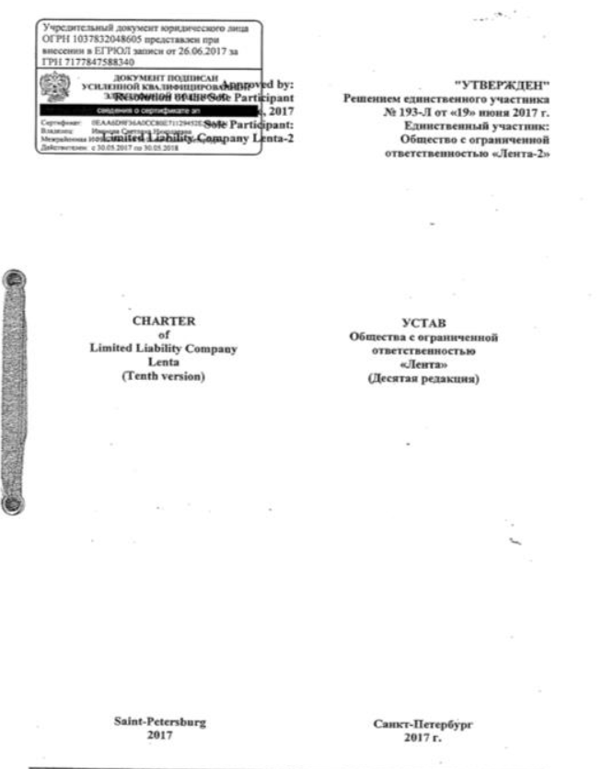
Продолжение приложения А
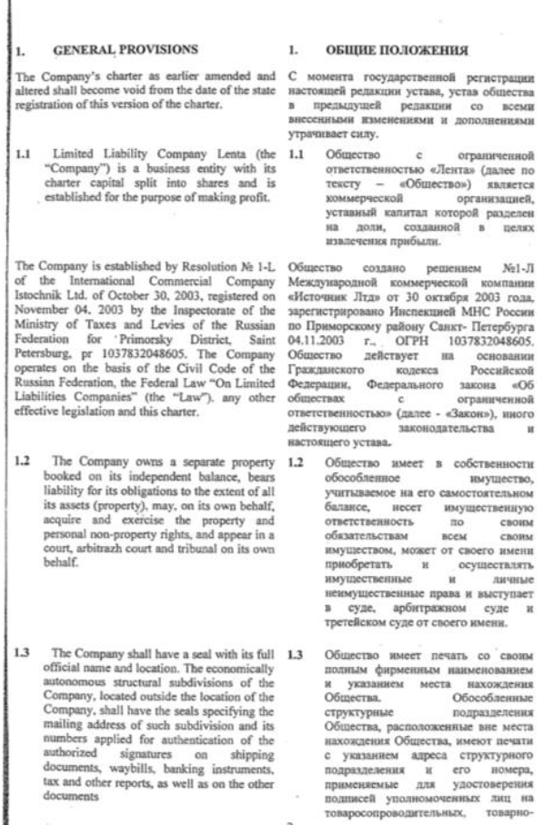

ПРИЛОЖЕНИЕ Б
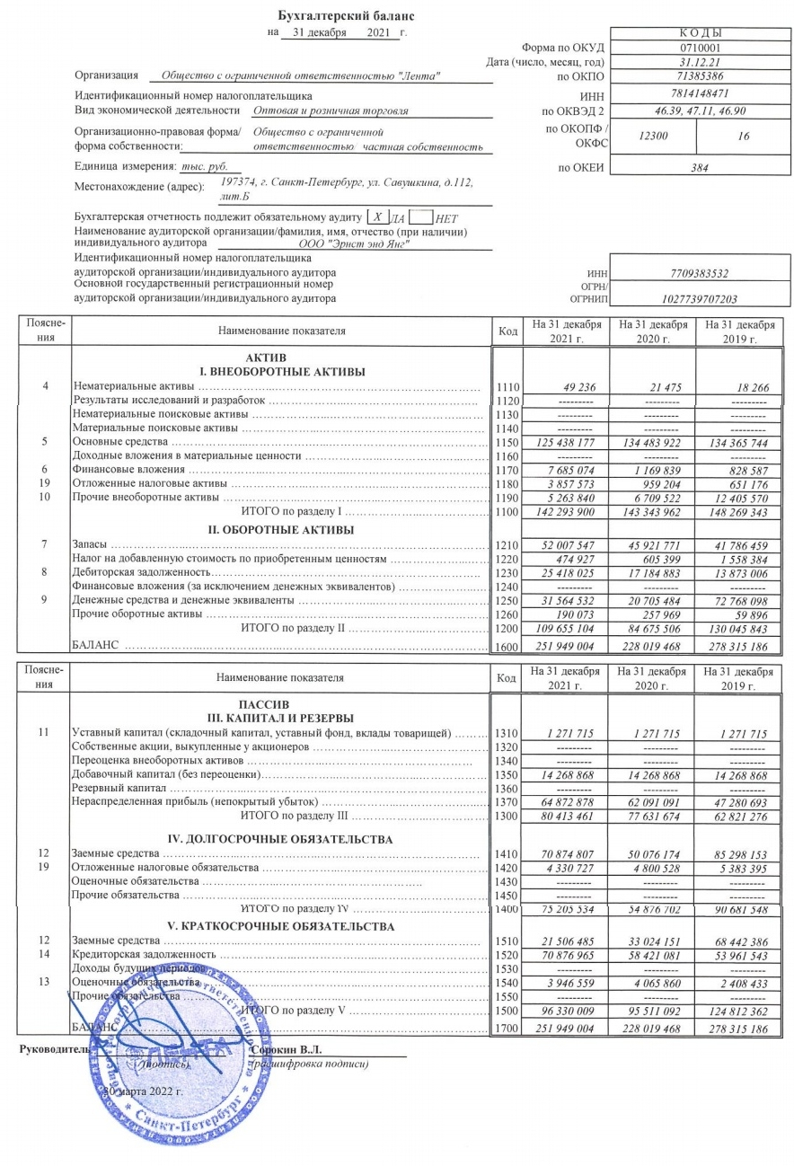
ПРИЛОЖЕНИЕ В
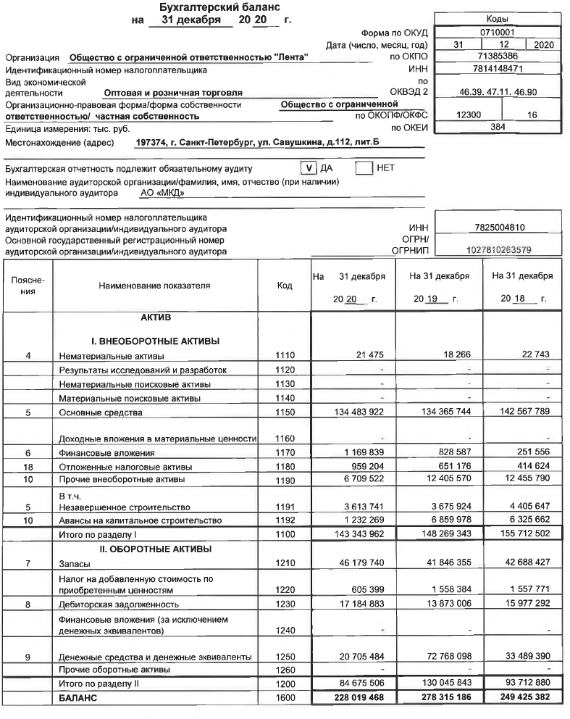
Продолжение приложения В

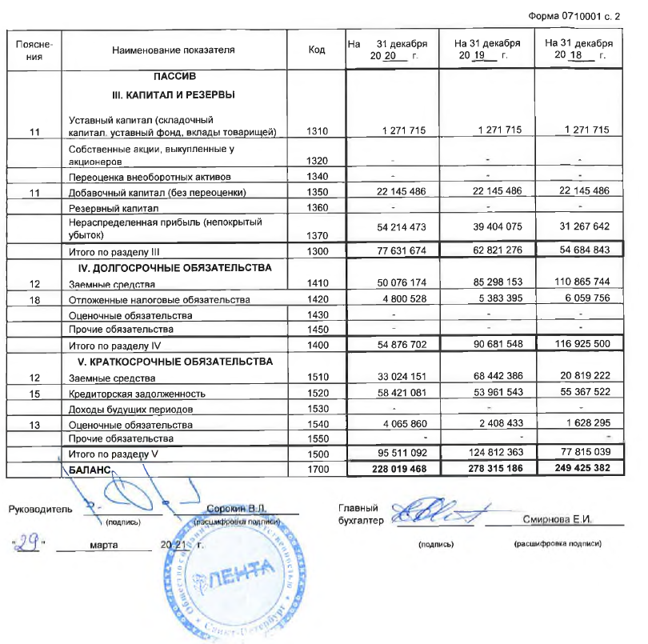
ПРИЛОЖЕНИЕ Г
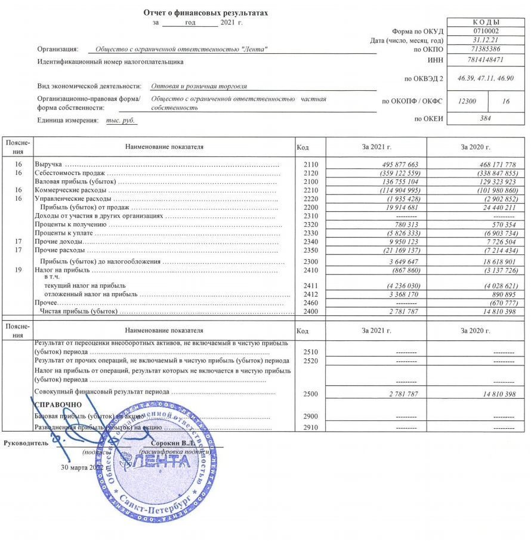
ПРИЛОЖЕНИЕ Д
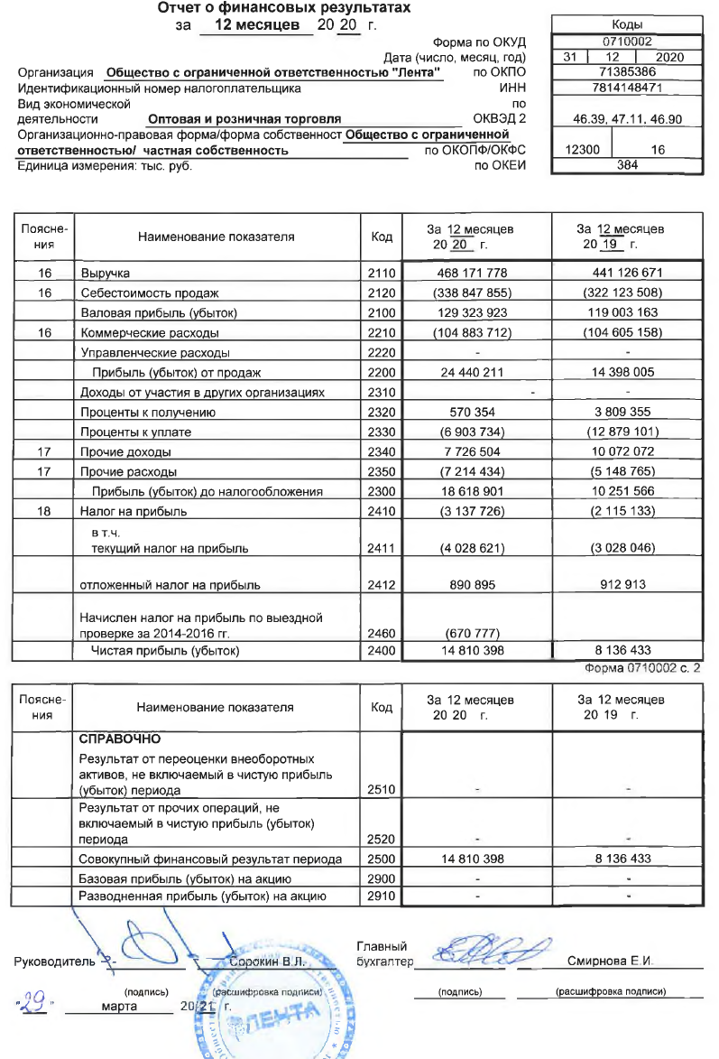

ПРИЛОЖЕНИЕ Е 